Администрация муниципального образования «Дорогобужский район» Смоленской области
2018 год
уТВЕРЖДЕНА
пОСТАНОВЛЕНИЕМ аДМИНИСТРАЦИИ
МУНИЦИПАЛЬНОГО ОБРАЗОВАНИЯ
«дОРОГОБУЖСКИЙ РАЙОН»
сМОЛЕНСКОЙ ОБЛАСТИ
ОТ 27.08.2015№595
(в редакции постановления муницирального
образования «Дорогобужский район Смоленской
области от 02.03.2018 №_146)
СХЕМА ТЕПЛОСНАБЖЕНИЯ Дорогобужского ГОРОДСКОГО ПОСЕЛЕНИЯ
Дорогобужского РАЙОНА СМОЛЕНСКОЙ ОБЛАСТИ

215710, Смоленская обл., Дорогобужский р-он, г. Дорогобуж,
ул. Кутузова, д.1
Оглавление
Общие сведения 4
Введение 7
Раздел 1 «Существующее положение в сфере производства, передачи и потребления тепловой энергии для целей теплоснабжения» 10
Часть 1. «Функциональная структура теплоснабжения» 10
Часть 2. «Источники тепловой энергии» 19
Раздел 4. Предложения по строительству, реконструкции и техническому перевооружению источников тепловой энергии 42
4.1. Варианты развития системы теплоснабжения города Дорогобуж 42
4.2. Предложения по строительству источников тепловой энергии для обеспечения перспективной тепловой нагрузки, размещаемой вне радиуса эффективного теплоснабжения существующих теплоисточников 42
4.3. Предложения по реконструкции и модернизации существующих источников тепловой энергии для повышения экономичности и надежности их работы 43
4.3.1. Техническое перевооружение «Дорогобужская ТЭЦ» 43
4.2. Строительство новой котельной в г. Дорогобуж взамен источника теплоснабжения Дорогобужская ТЭЦ 44
Раздел 5. Предложения по строительству и реконструкции тепловых сетей 46
5.1. Предложения по реконструкции и строительству тепловых сетей для перераспределения тепловой нагрузки между теплоисточниками 46
5.2. Предложения по строительству тепловых сетей для обеспечения прироста тепловых нагрузок 46
5.3. Рекомендуемые температурные графики отпуска тепла 47
5.4. Предложения по строительству и реконструкции насосных станций 47
Раздел 6. «Перспективные топливные балансы» 48
Раздел 7. «Оценка надежности теплоснабжения» 54
Раздел 8. «Обоснование предложения по определению единой теплоснабжающей организации» 55
Раздел 9. «Решения по бесхозяйным тепловым сетям» 59
Заключение 60

Общие сведения
Схема теплоснабжения Дорогобужского городского поселения Дорогобужского района Смоленской области (далее – Схема теплоснабжения) утверждена Постановлением Администрации города Дорогобуж №595 от 27.08.2015г.
Разработка Схемы теплоснабжения населенного пункта представляет собой комплексную задачу, от правильного решения которой во многом зависят масштабы необходимых капитальных вложений в эту систему. Прогноз спроса на тепловую энергию основан на прогнозировании развития населенного пункта, в первую очередь его градостроительной деятельности, определённой генеральным планом. Рассмотрение проблемы начинается на стадии разработки генеральных планов в самом общем виде совместно с другими вопросами городской инфраструктуры. Такие решения носят предварительный характер, даётся обоснование необходимости сооружения новых или расширение существующих источников тепла для покрытия имеющегося дефицита мощности и возрастающих тепловых нагрузок на расчётный срок. При этом рассмотрение вопросов выбора основного оборудования для котельных, а также расположение трасс тепловых сетей от них производится только после технико-экономического обоснования принимаемых решений. В качестве основного предпроектного документа по развитию теплового хозяйства города принята практика составления перспективных схем теплоснабжения городов.
Схема разрабатывается на основе анализа фактических тепловых нагрузок потребителей с учётом перспективного развития на 15 лет, структуры топливного баланса, оценки состояния существующих источников тепла и тепловых сетей и возможности их дальнейшего использования, рассмотрения вопросов надёжности, экономичности. С повышением степени централизации, как правило, повышается экономичность выработки тепла, снижаются начальные затраты и расходы по эксплуатации источников теплоснабжения, но одновременно увеличиваются начальные затраты на сооружение тепловых сетей и эксплуатационные расходы на транспорт тепла.
Основой для разработки и реализации схемы теплоснабжения Муниципального образования Дорогобужского городского поселения Дорогобужского района Смоленской области является Федеральный закон от 27 июля 2010 г. № 190-ФЗ "О теплоснабжении" (Статья 23. Организация развития систем теплоснабжения поселений, городских округов), регулирующий всю систему взаимоотношений в теплоснабжении и направленный на обеспечение устойчивого и надёжного снабжения тепловой энергией потребителей. При разработке Схемы использовались «Требования к схемам теплоснабжения» и «Требования к порядку разработки и утверждения схем теплоснабжения», утвержденные постановлением Правительства Российской Федерации от 22 февраля 2012года №154.
Технической базой разработки Схемы являются:
- генеральный план Дорогобужского городского поселения Дорогобужского района Смоленской области, проект планировки территории;
- проектная и исполнительная документация по источникам тепла, тепловым сетям (ТС), тепловым пунктам;
- эксплуатационная документация (расчетные температурные графики, гидравлические режимы, данные по присоединенным тепловым нагрузкам, их видам и т.п.);
- конструктивные данные по видам прокладки и типам применяемых теплоизоляционных конструкций, сроки эксплуатации тепловых сетей;
- данные технологического и коммерческого учета потребления топлива, отпуска и потребления тепловой энергии, теплоносителя, электроэнергии, измерений по приборам контроля режимов отпуска и потребления топлива, тепловой, электрической энергии и воды (расход, давление, температура);
- документы по хозяйственной и финансовой деятельности (действующие нормы и нормативы, тарифы и их составляющие, лимиты потребления, договоры на поставку топливно-энергетических ресурсов (ТЭР) и на пользование тепловой энергией, водой);
- данные потребления ТЭР на собственные нужды, по потерям ТЭР и
- т.д.);
- статистическая отчетность организации о выработке и отпуске тепловой энергии и использовании ТЭР в натуральном и стоимостном выражении.

Паспорт Схемы теплоснабжения

Наименование Схемы теплоснабжения | Схема теплоснабжения Дорогобужского городского поселения Дорогобужского района Смоленской области
Основание для разработки Схемы | Федеральный закон от 27.07.2010 года № 190-ФЗ «О теплоснабжении», Постановление Правительства Российской Федерации от 22.02.2012 года №154 «О требованиях к схемам теплоснабжения, порядку их разработки и утверждения»
Цели Схемы | Обеспечение безопасности и надежности теплоснабжения потребителей в соответствии с требованиями технических регламентов;  обеспечение энергетической эффективности теплоснабжения и потребления тепловой энергии с учетом требований, установленных федеральными законами;  соблюдение баланса экономических интересов теплоснабжающих организаций и интересов потребителей;  обеспечение недискриминационных и стабильных условий осуществления предпринимательской деятельности в сфере теплоснабжения.

Введение
Город Дорогобуж расположен в центре Дорогобужского района Смоленской области, в 100 км к востоку от Смоленска, на правом и левом берегу р. Днепра.
Дорогобужский район граничит с Сафоновским, Ярцевским, Кардымовским, Ельнинским, Глинсковским, Угранским и Вяземским районами. Дорогобужский район по внутриобластному делению входит в состав Сафоновского подрайона, в который помимо Дорогобужского района входят Сафоновский и Холм-Жирковский районы с центром в г.Сафоново.
Город Дорогобуж занимает площадь в 1800 га. В почвенном покрове преобладают дерново-, средне- и сильноподзолистые типы на лессовидных суглинках, супесях и песках.
В орографическом отношении планируемая территория располагается на юго-западном склоне Смоленско-Московской возвышенности, являющейся частью Среднерусской возвышенности. Территория города располагается на правом и левом берегу Днепра, бассейна Чёрного моря.
Основная часть селитебных территорий размещаются на террасах Днепра.
Одним из определяющих факторов для градостроительного развития г.Дорогобужа является его выгодное географическое положение (через город проходит «Старая Смоленская дорога»; к северу в 25км проходит автомобильная магистраль федерального значении трасса М1 «Москва-Минск»(«Беларусь») - это транспортный коридор №1 в России.
Рядом с городом расположены крупные промышленные предприятия, которые являются градообразующими (ПАО «Дорогобуж», ЗАО «Катализатор», ОАО «Дорогобужкотломаш»). На этих предприятиях занята большая часть населения города.
Город Дорогобуж тесно связан с п.Верхнеднепровский транспортными, экономическими связями. Многие социальные объекты Дорогобужа размещены в посёлке, и наоборот.
В соответствии с законом от 28.12.2004 №130-з «О наделении статусом муниципального района муниципального образования «Дорогобужский район» Смоленский области, об установлении границ муниципальных образований, территории которых входят в его состав, и наделении соответствующим статусом» определены границы муниципального образования Дорогобужского городского поселения.
Территорию Дорогобужского городского поселения составляют земли населённых пунктов, прилегающих к ним земли общего пользования, территории природопользования населения, рекреационные земли, земли для развития поселения. В состав территории городского поселения входят земли независимо от форм собственности и их целевого назначения.
Рассматриваемый регион расположен во П-В климатическом районе. Метеорологической станции в Дорогобужском районе нет. Характеристика климатических условий приводится по многолетним данным Сафоновской, Вяземской и Ельнинской метеорологических станций в обработке СевероЗападного управления по гидрометеорологии.
Долгота дня в Дорогобужском районе составляет: в декабре - 7 часов 18 минут, в июне 17 часов 16 минут; прямая солнечная радиация при ясном небе соответственно 4,68 - 24,06 МДж/м ; рассеянная солнечная радиация в условиях облачности 1,1 - 9,91 мДж/м . Преобладающее состояние неба - «пасмурное (8 - 10 баллов облачности) при общей облачности» держится 162 дня в году.
Средняя годовая температура воздуха 3,8°С (летняя +15,8°С; зимняя - 3,3°С). Абсолютный максимум температуры воздуха, зарегистрированный в августе 1936 г., составил +36°С; абсолютный минимум - 43°С (январь, декабрь 1943 г.).
Средняя годовая температура поверхности почвы составляет 5°С (летняя +18°С, зимняя -3,2°С). Абсолютный минимум температуры поверхности почвы в 1954-1976 гг. составил - 42°С. Средняя глубина промерзания почвы составляет 61,5 см, максимальная - 129 см.
Одной из отрицательных сторон климата являются заморозки. Средняя дата первого заморозка на почве - 17 сентября, ранняя дата первого заморозка зарегистрирована 26 августа 1949 г. Средняя продолжительность безморозного периода 120 дней в году, наименьшая - 93 дня (1970 год).
Повторяемость направления ветра и штилей в процентах приведена в таблице 1 (данные Сафоновской метеорологической станции).
Повторяемость направления ветра и штилей в г. Дорогобуж.
Таблица 1
 | С | СВ | В | ЮВ | Ю | ЮЗ | З | СЗ | штиль
Январь | 6 | 10 | 10 | 9 | 16 | 24 | 14 | 11 | 5
Июль | 12 | 13 | 8 | 5 | 9 | 17 | 20 | 16 | 14
Год | 7 | 11 | 9 | 10 | 14 | 21 | 16 | 12 | 11

Средняя годовая скорость ветра по многолетним данным 4,0 м/сек. Наиболее сильные ветры наблюдаются зимой - до 20 м/сек. С порывами до 24 м/сек., наиболее слабые - в конце лета: до 18% штилей. Наиболее сильные ветры наблюдаются западные и северо-западные, наименее сильные - северные.
В последние пять лет среднегодовая скорость ветра была ниже многолетних данных и составила 3,3 м/сек, что способствовало ухудшению экологической обстановки, возникновению парникового эффекта в атмосфере над территорией ОАО «Дорогобуж».
Среднегодовая относительная влажность воздуха составляет 80%, наибольшая влажность наблюдается в ноябре и декабре, наименьшая в мае, июне - 53%.
Наблюдаются частные туманы до 91 дня в году. Среднее число дней с туманом в год - 61. Наиболее частые туманы в конце осени и начале зимы.
Среднегодовое количество осадков составляет 625 мм, в том числе: жидкие - 433 мм, твёрдые - 91 мм, смешанные - 101 мм. Максимальное суточное количество осадков за последние годы составляет 35 мм. Абсолютный суточный максимум - 80 мм (в 1952 г.). Наибольшее количество осадков выпадает летом - 244 мм (39% годового количества), наименьшее - в конце зимы, начале весны. Летние дожди часто сопровождаются грозами (до 42 гроз в году). Среднее число гроз составляет 27 в год.
Наибольшей высоты снежный покров достигает во второй декаде марта - 58 см. Средняя дата образования устойчивого снежного покрова - 5 декабря, ранняя дата - 30 октября. Средняя дата схода снежного покрова 14 апреля, поздняя дата - 25 мая.
Зимой часты метели до 71 раза в год. Средняя повторяемость метелей - 35 раз в год. Средняя продолжительность в день с метелью составляет 8 часов.
Среднее число гололёдов невелико - 13-19 дней в году.
На основании вышеизложенных данных по климату региона для проектных целей можно рекомендовать следующие климатические характеристики, которые приведены в таблице 2.
Климатические характеристики Дорогобужского района.
Таблица 2
Климатические показатели | Значение
Среднегодовая температура воздуха | 3,8С
Максимальная температура воздуха | 36С
Абсолютный минимум температуры воздуха | - 43С
Среднегодовое количество осадков | 625 мм
Средняя относительная влажность воздуха | 80%
Средняя годовая скорость ветра | 4 м/сек
Максимальная скорость ветра | до 20 м/сек
Преобладающее направление ветров в июле | З,ЮЗ
Преобладающее направление ветров в январе | ЮЗ,Ю,СЗ
Максимальная глубина промерзания почвы | 129 см

г. Дорогобуж расположен на реке Днепре (бассейн Чёрного моря), которая берёт начало с отрогов Валдайской возвышенности (220 м над уровнем моря).

Раздел 1 «Показатели перспективного спроса на тепловую энергию (мощность) и теплоноситель в установленных границах территории поселения»

1.1. Показатели существующего спроса на тепловую энергию

1.1.1. «Функциональная структура теплоснабжения»

ООО «Дорогобужская ТЭЦ» является источником теплоснабжения потребителей поселка Верхнеднепровский, в том числе и новой его части иг. Дорогобуж. Система теплоснабжения включает в себя 2 магистральных ветви закрытой системы теплоснабжения - на Дорогобуж (система №1), 2 ветви - на поселок - открытый водоразбор (система №2).
- система № 1 - с закрытым водоразбором и температурным графиком 150°/70° С (со срезкой до 115оС) до г. Дорогобужа ид. Новомихайловская.
Основные бойлера бойлерной установки №1(тип ПСВ-500-3-25(2шт)) подключены к коллектору 1,2кгс/ см (теплофикационные отборы ТГ-4, ТГ-2(выведена из эксплуатации с 01.09.2017г) и противодавление ТГ-1), пиковые бойлера (тип ПСВ 500-14-23(2шт)) подключены к промышленному отбору турбины №4 и ГТУ. На БУ-1 установлено 3 сетевых насоса типа СЭ-1250-140, 1 сетевой насос типа СЭ- 500-70-16.
- система № 2 - с открытым водоразбором и температурным графиком 130°/70°С (со срезкой до 100оС) до п.Верхнеднепровский.
Основные бойлера бойлерной установки №2 (тип БО-350М(2шт)) подключены к коллектору 1,2 кгс/ см2 (теплофикационные отборы ТГ-4, ТГ-2(выведена из эксплуатации с 01.09.2017г)и противодавление ТГ-1), пиковый бойлер (БП-300-2М-1шт) подключен к промышленному отбору турбины №4 и ГТУ. На БУ-2 установлено 2 сетевых насоса типа СЭ-1250-140, 1сетевой насос типа КРХА, 1 сетевой насос типа Д500-65А.
Отпуск тепловой энергии потребителям Дорогобужского городского поселения производится от 1 централизованного источника тепловой энергии ООО «Дорогобужская ТЭЦ», а также от отопительных котельных, которые отапливают отдельно расположенные зоны жилищно-коммунального сектора (государственные учреждения, школы, детские сады, учреждения культуры). Со всеми потребителями заключены договорные взаимоотношения согласно действующему законодательству. Поставка и реализация тепловой энергии, осуществляется посредством публичных договоров с потребителями(юридическими лицами и населением) непосредственно ООО «Дорогобужская ТЭЦ».
Перечень источников тепловой энергии, от которых осуществляется теплоснабжение потребителей по договорам поставки тепловой энергии, приведен в таблице 4.
Таблица 4
Источники тепловой энергии
Населённый пункт | Источник тепловой энергии | Месторасположение источника тепловой энергии
г. Дорогобуж  пгт.Верхнеднепровский | Дорогобужская ТЭЦ  Дорогобужская ТЭЦ | Расположена восточнее пгт.Верхнеднепровскийв Дорогобужском районе Смоленской области по правому берегу реки Днепр.
г. Дорогобуж | Отдельные котельные | Отдельные зоны

Покрытие тепловых нагрузок жилищного сектора, объектов социальной сферы, а также прочих потребителей в настоящее время производится от Дорогобужской ТЭЦ и от отдельных котельных (см.схемы).
Дорогобужская ТЭЦ (ООО «Дорогобужская ТЭЦ») осуществляет комбинированную выработку тепловой и электрической энергии. Дорогобужская ТЭЦ предназначена для покрытия тепловых нагрузок промышленных и сельскохозяйственных предприятий, а также жилого сектора г.Дорогобужа и пгт. Верхнеднепровский. Дополнительно ТЭЦ вырабатывает электрическую энергию, которую отдает в общую систему электроснабжения.
Дорогобужская ТЭЦ имеет установленную электрическую мощность 90 МВт. Установленная тепловая мощность Дорогобужской ТЭЦ –242,2 Гкал/ч в том числе:
- по турбинам - 216 Гкал/ч;
- по ГТУ - 26,2Гкал/ч.
Данные по установленной мощности ТЭЦ и присоединенной тепловой нагрузке приведены в таблице 5.
Таблица 5
Населённый пункт | Источник тепловой энергии | Год ввода в эксплуа тацию | Установленная мощность ТЭЦ, Гкал/час теплоноситель - вода | Суммарная присоединённая нагрузка  ТЭЦ, Гкал/час
пгт.Верхнеднепровский | Дорогобужская ТЭЦ | 1957 | 242,2 | 36,34
г. Дорогобуж |  |  |  | 26,8

Расчетные объемы отпуска тепла ООО «Дорогобужская ТЭЦ» приведены в таблице 6 и на рисунках 1-3.

Таблица 6
Отпуск тепловой энергии
Наименование населенного пункта | Наименова ние системы теплоснабж ения | Тип системы теплоснабж ения | Отпуск тепловой энергии в сеть, тыс.  Гкал | Отпуск тепловой энергии из сети (потребителям), тыс. Гкал | Потери тепловой энергии, тыс. Гкал
пгт.Верхнеднепров ский | СЦТ | открытая | 133,805 | 78,194 | 55,611
г.Дорогобуж | СЦТ | закрытая | 114,605 | 45,456 | 69,149
Всего от ООО «Дорогобужская ТЭЦ» |  |  | 248,410 | 123,650 | 124,760

Рис.1

Рис.2

Рис.3

Сроки начала и окончания отопительного периода для объектов жилищного фонда и объектов социальной сферы, теплоснабжение которых осуществляется по централизованным сетям теплоснабжения, устанавливаются постановлением администрации, начала со дня, следующего за днем окончания 5-дневного периода, в течение которого соответственно среднесуточная температура наружного воздуха ниже 8 градусов Цельсия, окончания со дня следующего за днем окончания 5- дневного периода, в течение которого среднесуточная температура наружного воздуха выше 8 градусов Цельсия.

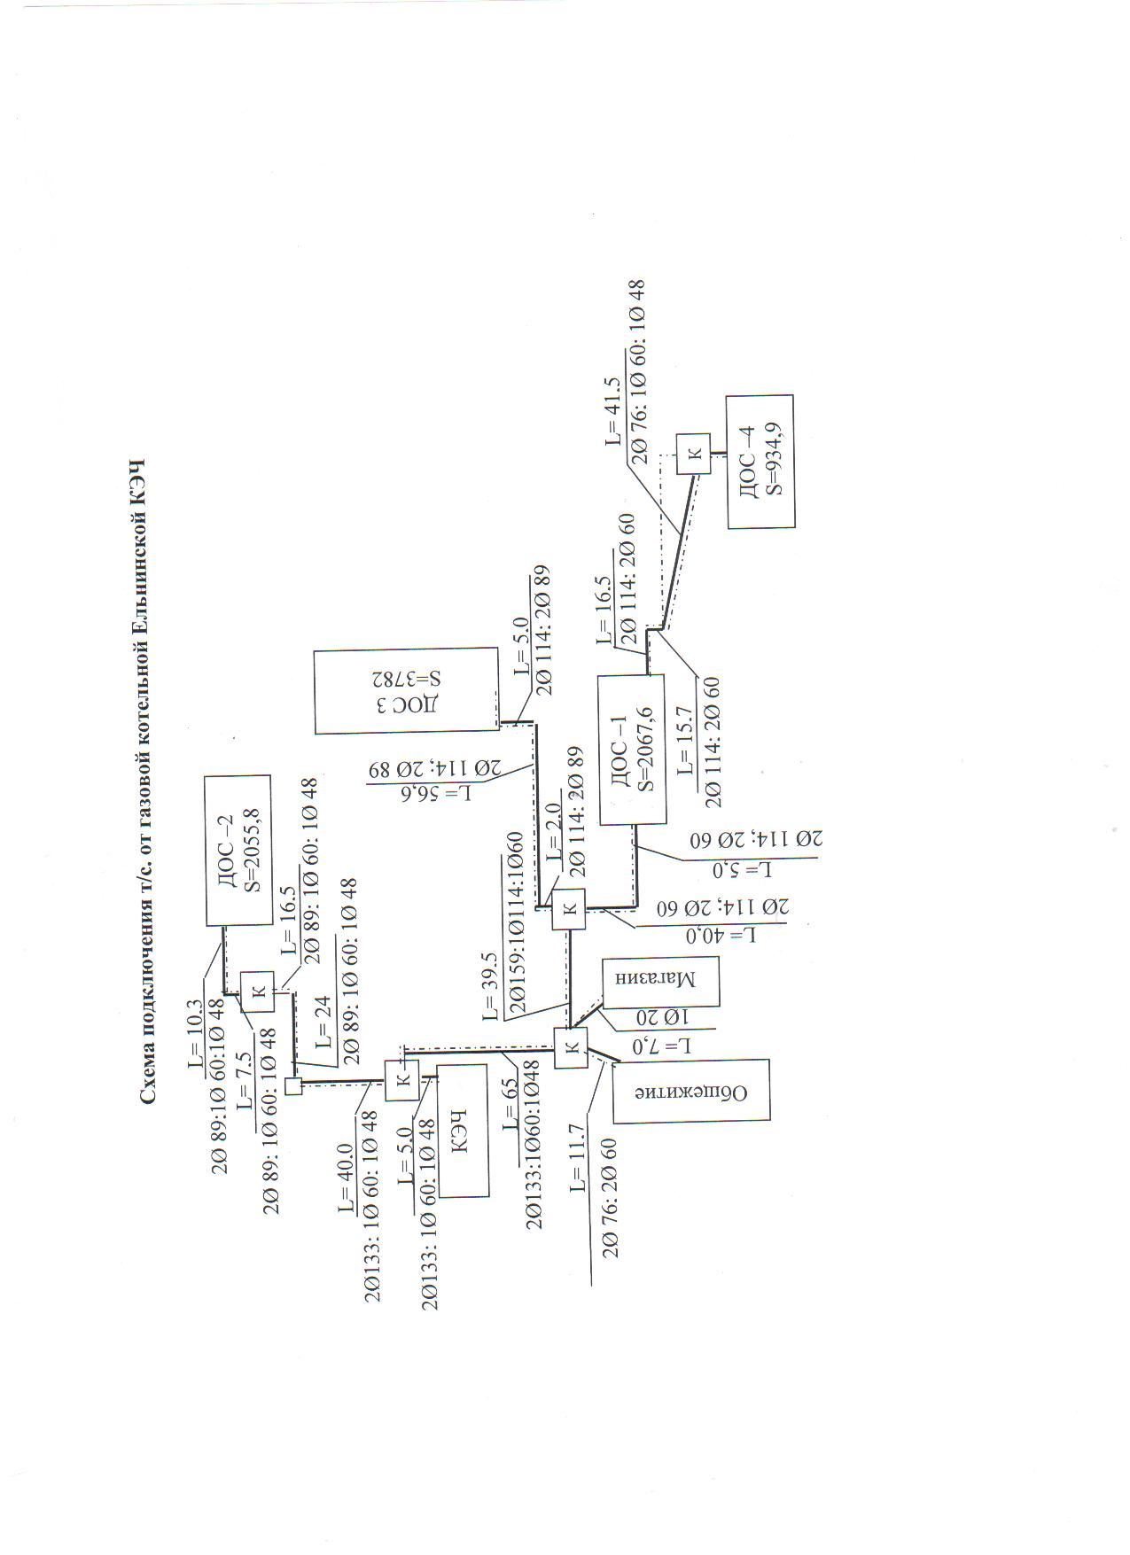
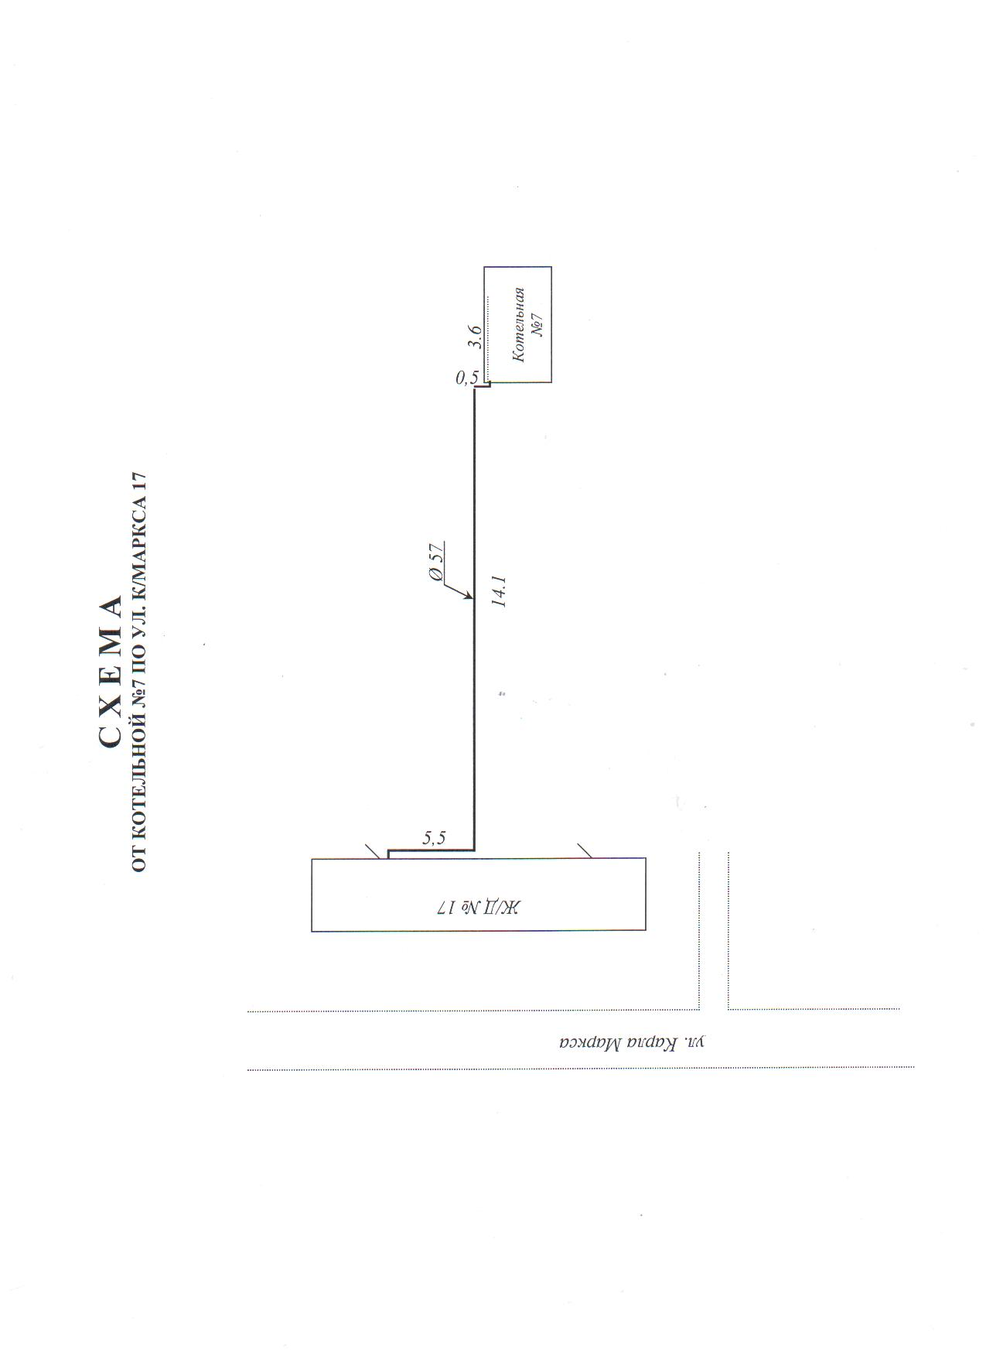
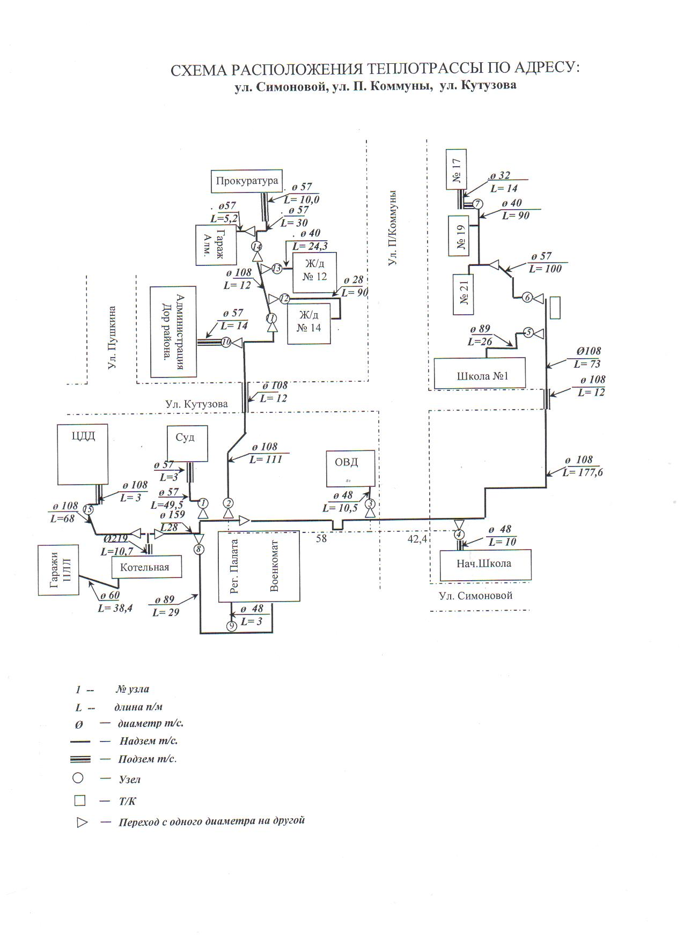
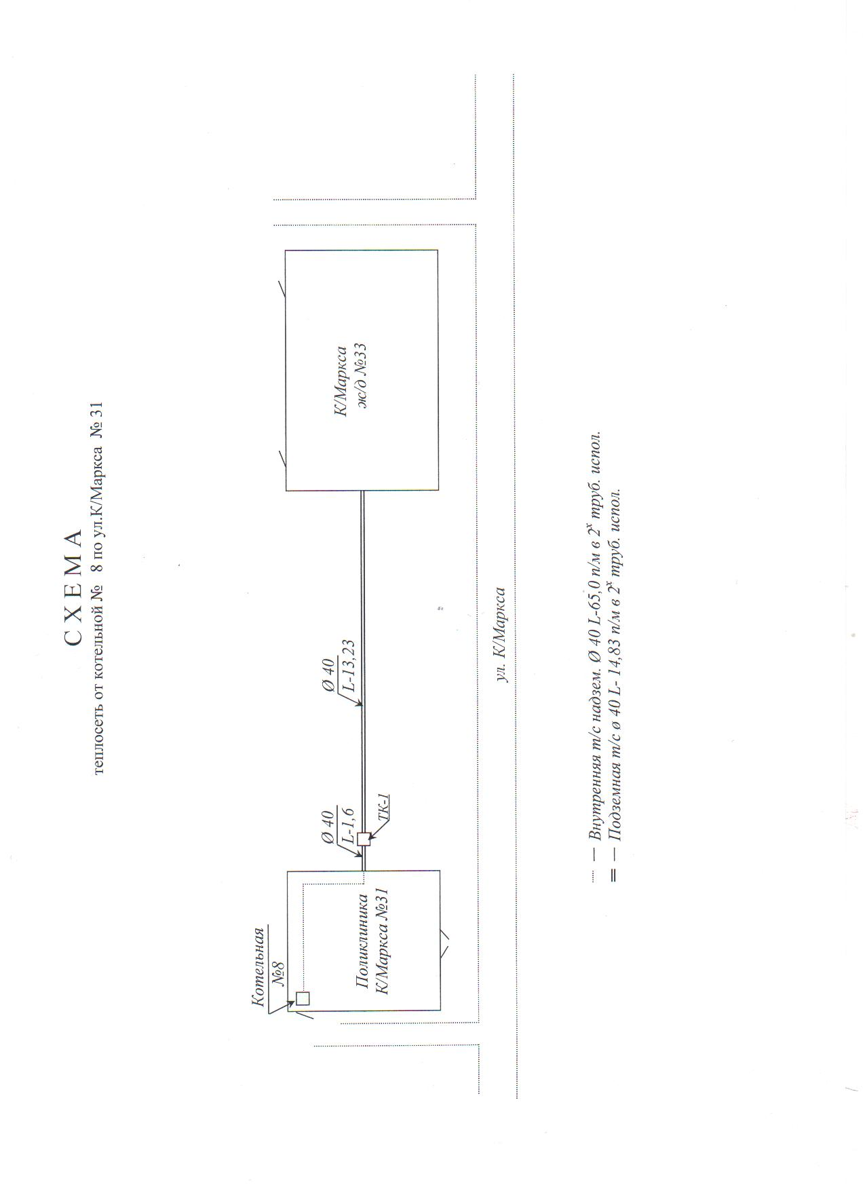
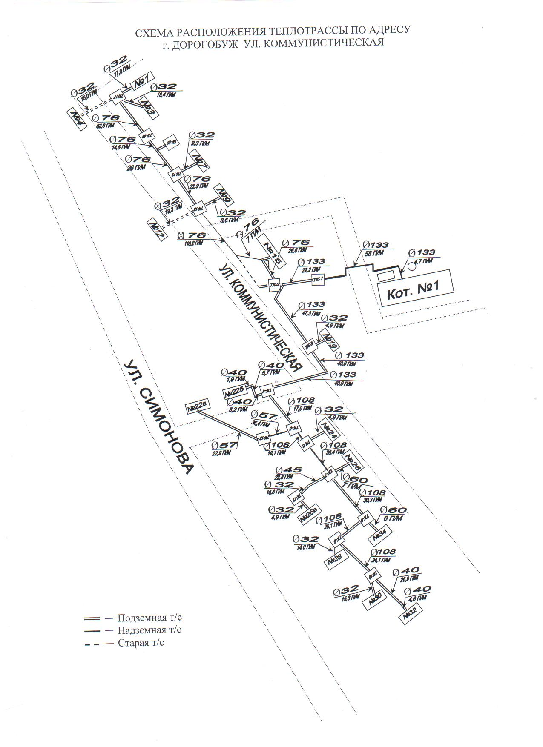

1.1.2. «Источники тепловой энергии»
С развитием промышленного узла и ростом населения в Дорогобужском районе возрастала потребность в централизованном обеспечении потребителей тепловой энергией. Источником теплоснабжения жилищного фонда, объектов социальной сферы, административных зданий и прочих объектов Верхнеднепровского и Дорогобужского городских поселений года является Дорогобужская ТЭЦ.
Перечень источников тепловой энергии приведен в таблице 7.
Таблица 7
Источники тепловой энергии
Населённый пункт | Источник тепловой энергии | Месторасположение источника тепловой энергии
п.г.т.  Верхнеднепровский | Дорогобужская ТЭЦ | Расположена восточнее п.Верхнеднепровский в Дорогобужском районе Смоленской области по правому берегу реки Днепр.
г. Дорогобуж

Дорогобужская ТЭЦ имеет установленную электрическую мощность 90МВт. Установленная тепловая мощность Дорогобужской ТЭЦ –242,2 Гкал/ч в том числе:
- по турбинам - 216 Гкал/ч;
- по ГТУ - 26,2 Гкал/ч.
Все котлы станции были спроектированы для сжигания подмосковного бурого угля. Со строительством газопровода к станции котлы были реконструированы для совместного сжигания угля и газа. Котел БКЗ-220- 100Ф эксплуатируется только на газе из-за недопустимого шлакования топки при работе на смеси топлив. Характеристики котлов, установленных в котельном отделении приведены в таблице 8.
Турбина ст.№ 1,реконструированна из конденсационной и перемаркирована в установленном порядке. Характеристики турбин, установленных в машинном зале приведены в таблице 9.
Система технического водоснабжения прямоточная, с забором воды из рекиДнепр.
Таблица8
Характеристики котлов
№ | Тип котла | Марка | Ном.  производительность, т/ч | Тепловая мощность, Гкал/ч | Давление кгс/см2 | Температура перегретого пара, °С | Топливо
 |  |  |  |  |  |  | основное | растопочное
1 | Котел  барабанный  пылеугольный | ПК-20  Станционный номер №1 | 120 | 71,20 | 110 | 510 | уголь- газ | газ-мазут
2 | Котел  барабанный  пылеугольный | ПК-20  Станционный номер №2 | 120 | 71,20 | 110 | 510 | уголь- газ | газ-мазут
3 | Котел  барабанный  пылеугольный | ПК-14-2  Станционный номер №5 | 220 | 71.20 | 110 | 540 | уголь-газ | газ-мазут
4 | Котел  барабанный  пылеугольный | БКЗ-220-100Ф Станционный номер №6 | 220 | 133,50 | 110 | 540 | газ | газ-мазут
5 | Котел- утилизатор | КУП -20-1,3-300 | 20 | 13,10 | 13 | 300 | газ | газ
6 | Котел- утилизатор | КУП -20-1,3-300 | 20 | 13,10 | 13 | 300 | газ | газ

Таблица 9
Характеристика турбин
№ | Тип | Марка | Установленная мощность |  | Параметры пара перед турбиной (после котла утилизатора) |  | Отпуск пара из отборов турбины |  | Отпуск пара из против. турбин
 |  |  | 3 и  о £ £  к Э  <D | тепловая Гкал/ч | Давление кгс/см2 | Температура °С | Давление кгс/см2 | Макс. возможный т/ч | Давление кгс/см2 | Макс. возможный т/ч
1 | Турбина паровая с противодавлением | Р-18-90/2,5 | 18.00 | 52.00 | 90.00 | 500 | - | - | 2.5 | 98
2 | Турбина паровая с производствен. и теплофикацион. отборами | ПТ-60-90/13 | 60.00 | 164.00 | 90.00 | 535 | 13 1.2 | 165 115 | - | -
3 | Турбина газовая | ГТА-6 РМ | 6.00 | 13.10 | 13.00 | 300
4 | Турбина газовая | ГТА-6 РМ | 6.00 | 13.10 | 13.00 | 300

Располагаемой тепловой мощности ТЭЦ достаточно для обеспечения существующих потребителей тепловой энергией. ООО «Дорогобужская ТЭЦ» имеет значительные запасы тепловой мощности, позволяющие в перспективе обеспечить тепловой энергией жилые и промышленные объекты.
Нормативы удельных расходов топлива на отпущенную электрическую и тепловую энергию по Дорогобужской ТЭЦ за 2015-2017 года приведены в таблице 10.
Таблица 10
Нормативы удельных расходов топлива
Показатель | 2015г | 2016г | 2017г
Удельный расход условного топлива (далее - УРУТ) на выработку электроэнергии на теплоэлектроцентралях (далее - ТЭЦ), г у.т./кВт-ч, в т.ч.: | 299,0 | 353,1 | 363,3
- на отпущенную электроэнергиюпо теплофикационному циклу | 358,1 | 385,2 | 355,1
- на отпущенную электроэнергиюпо конденсационному циклу | 632,7 | 650,5 | 652,7
УРУТ на выработку тепловой энергии, кг у.т./Гкал; | 156,8 | 156,4 | 163,6
УРУТ на отпуск электроэнергии с шин ТЭЦ, г у.т./кВт-ч; | 381,0 | 446,7 | 462,2
УРУТ на отпуск тепловой энергии с коллекторов ТЭЦ, кг у.т./Гкал; | 156,8 | 156,4 | 163,6

Таблица 1.1.
№ | Тип котла | Марка | Ном. производительность, т/ч | Тепловая мощность, Гкал/ч | Давление  кгс/см2 | Температура  перегретого пара, °С | Топливо
 |  |  |  |  |  |  | основное | растопочное
1 | Котел барабанный пылеугольный | ПК-20  Станционный номер №1 | 120 | 71.20 | 110 | 510 | уголь-газ | газ-мазут
2 | Котел барабанный пылеугольный | ПК-20  Станционный номер №2 | 120 | 71.20 | 110 | 510 | уголь-газ | газ-мазут
3 | Котел барабанный пылеугольный | ПК-14-2  Станционный номер №5 | 220 | 71.20 | 110 | 540 | уголь-газ | газ-мазут
4 | Котел барабанный пылеугольный | БКЗ-220-100Ф  Станционный номер №6 | 220 | 133.50 | 110 | 540 | газ | газ-мазут
5 | Котел- утилизатор | КУП -20-1,3-300 | 20 | 13,10 | 13 | 300 | газ | газ
6 | Котел-утилизатор | КУП -20-1,3-300 | 20 | 13,10 | 13 | 300 | газ | газ

Таблица 1.2.
№ | Тип | Марка | Установленная мощность |  | Параметры пара перед турбиной  (после котла утилизатора) |  | Отпуск пара из отборов турбины |  | Отпуск пара из против. турбин
 |  |  | электрическая  МВт | тепловая  Гкал/ч | Давление  кгс/см2 | Температура  °С | Давление  кгс/см2 | Макс. возможный т/ч | Давление  кгс/см2 | Макс. возможный т/ч
1 | Турбина паровая с противодавлением | Р-18-90/2,5 | 18.00 | 52.00 | 90.00 | 500 | - | - | 2.5 | 98
2 | Турбина паровая с производственн. и теплофикацион.отборами | ПТ-60-90/13 | 60.00 | 164.00 | 90.00 | 535 | 13  1.2 | 165  115 | - | -
3 | Турбина газовая | ГТА-6 РМ | 6.00 | 13.10 | 13.00 | 300
4 | Турбина газовая | ГТА-6 РМ | 6.00 | 13.10 | 13.00 | 300

Характеристики котельных, находящихся в аренде ООО «Дорогобужская ТЭЦ»
 | На конец 2010г. | Тип установленных котлов | Количество установленных котлов
Установленная тепловая мощность/ Располагаемая тепловая мощность, Гкал/ч | 23,97/13,91 |  | 29
В том числе:
Электрическая котельная г.Дорогобуж ул.Лермонтова,12 | 0,43/0,43 | ЭПЗ-250 | 2
Электрическая котельная г.Дорогобуж ул.Карла Маркса, 31 | 0,3/0,3 | ЭПЗ-250  ЭПЗ-100 | 1  1
Газовая котельная г.Дорогобуж, ул.Карла Маркса,17 | 0,165/0,165 | КЧМ-5 | 2
Газовая котельная г.Дорогобуж, ул. Кутузова | 6,78/4,52 | КВА-2,26 | 3
Газовая котельная г.Дорогобуж, ул. Павлова | 4,0/2,0 | КВТС-1 | 4
Газовая котельная г.Дорогобуж, ул. Коммунистическая | 2,0/2,0 | КВТС-1 | 2
Газовая котельная г.Дорогобуж, ул. Урицкого ,35 | 0,165/0,165 | КЧМ-5 | 2
Газовая котельная ДОС, г Дорогобуж | 1,8/1,8 | Super RAC 1045 | 2

Примечание: Разница между установленной и располагаемой мощностями котельных связана с невостребованностью тепловой энергии и, в связи с этим, нахождением 7 водогрейных котлов в консервации.

Технические характеристики тепловых сетей к потребителям.

Краткое описание: схема выдачи тепловой мощности (есть ли ограничения по ее выдаче), параметры теплоносителя, диаметры и количество трубопроводов.

Источники теплоснабжения находятся в 2-х муниципальных образованиях Дорогобужского района Смоленской области. Котельные п.2-3 (кроме одной – газовой котельной ДОС) и тепловые сети находятся в аренде. Ограничения по выдаче тепловой мощности отсутствуют.
Тепловая энергия от котельных передается потребителям сетевыми насосами производительностью от 15 до 100 м3/ч по трубопроводам воздушной прокладки. Протяженность трубопроводов от котельных составляет 34,4 км (в однотрубном исчислении).

№ | Наименование источника | Температур. График, ˚С | Протяженность  теплосетей, км
1 | ООО Дорогобужская ТЭЦ:  - г.Дорогобуж  - пгт. Верхнеднепровский | 150/70 со срезкой на 115  130/70 со срезкой на 100 | 59,8  36,5
2 | Газовые котельные г.Дорогобуж, 6шт. | 95/43 | 32,8
3 | Электрические котельные г.Дорогобуж,2шт. | 95/43 | 1,6

Температурные графики рабочей температуры сетевой в зависимости от температуры наружного воздуха для Дорогобужской ТЭЦ150/70 (со срезкой 115град.С) бойлерной № 1 (ТЭЦ- г. Дорогобуж),130/170(со срезкой 100град.С) бойлерной №2 на ОЗП 2018-2019 гг. и для котельных № 1, № 8, № 9, № 3, № 6, № 2, № 7, № 11 представлены в таблицах.

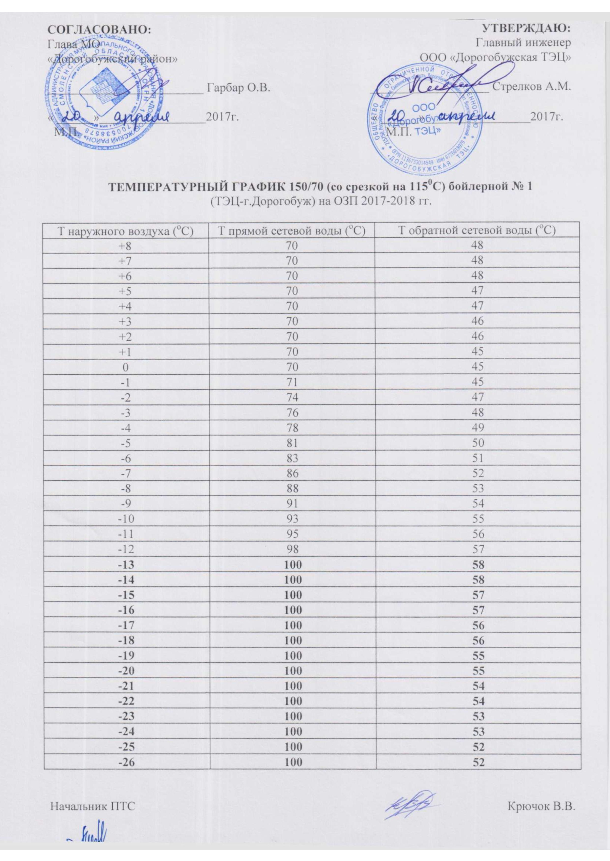

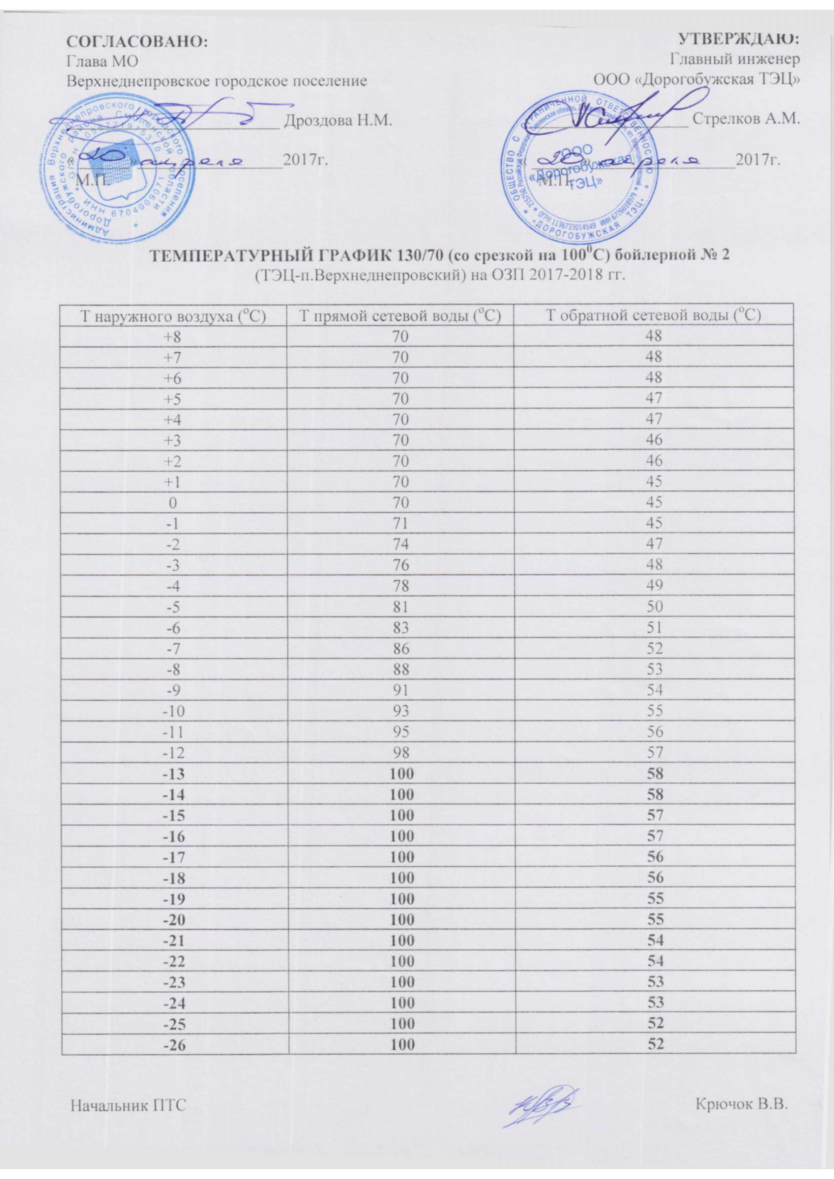
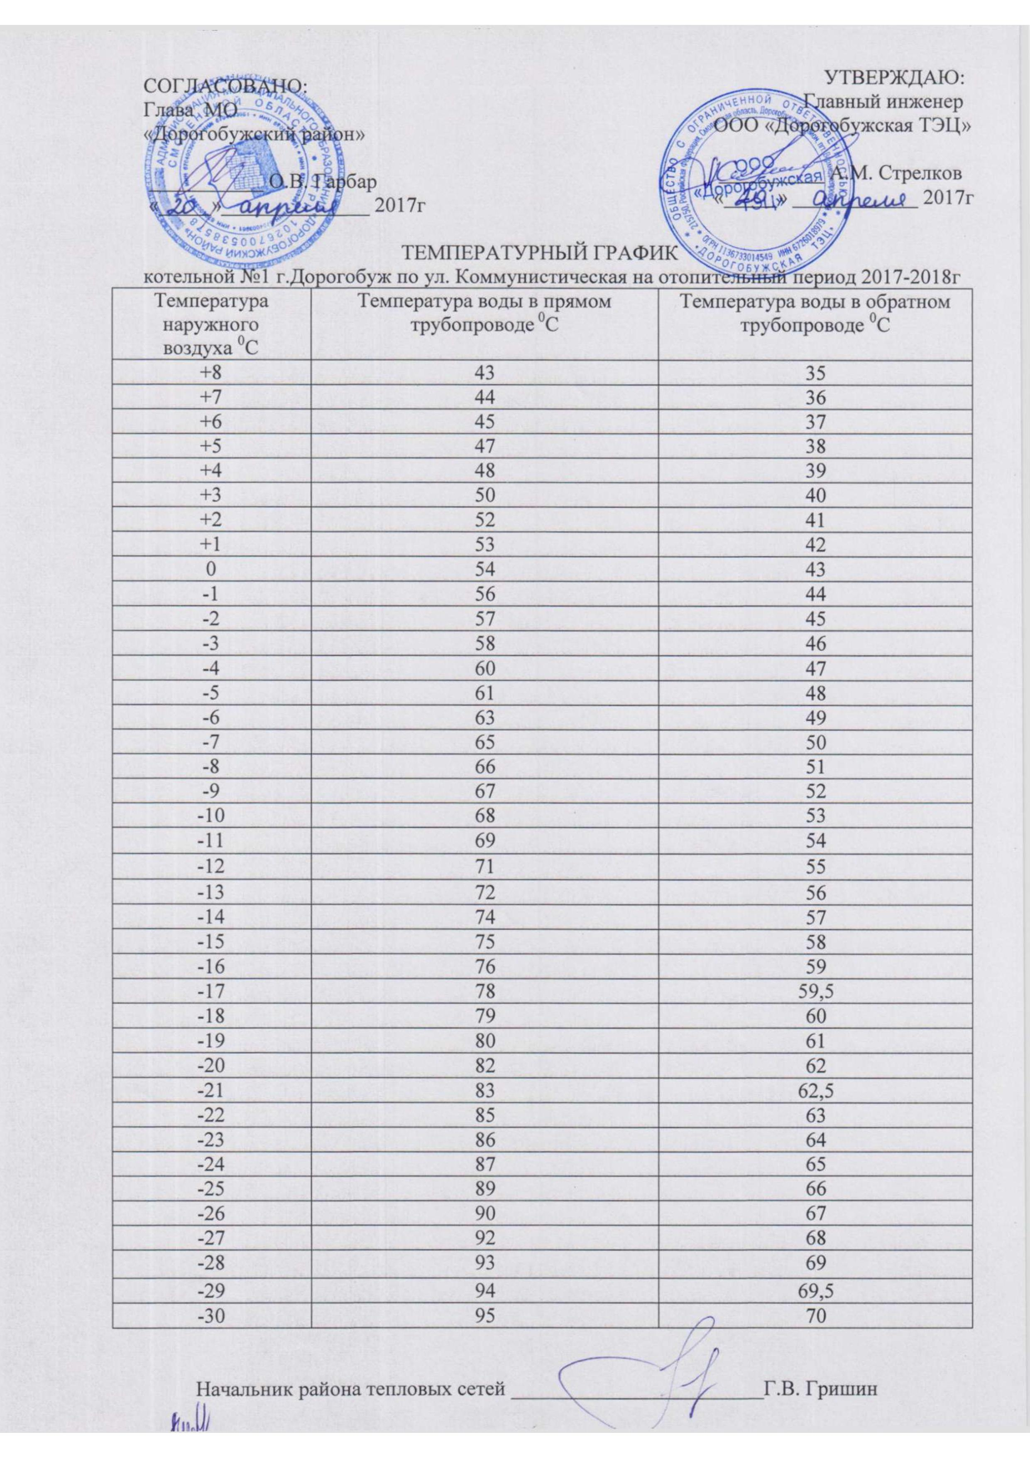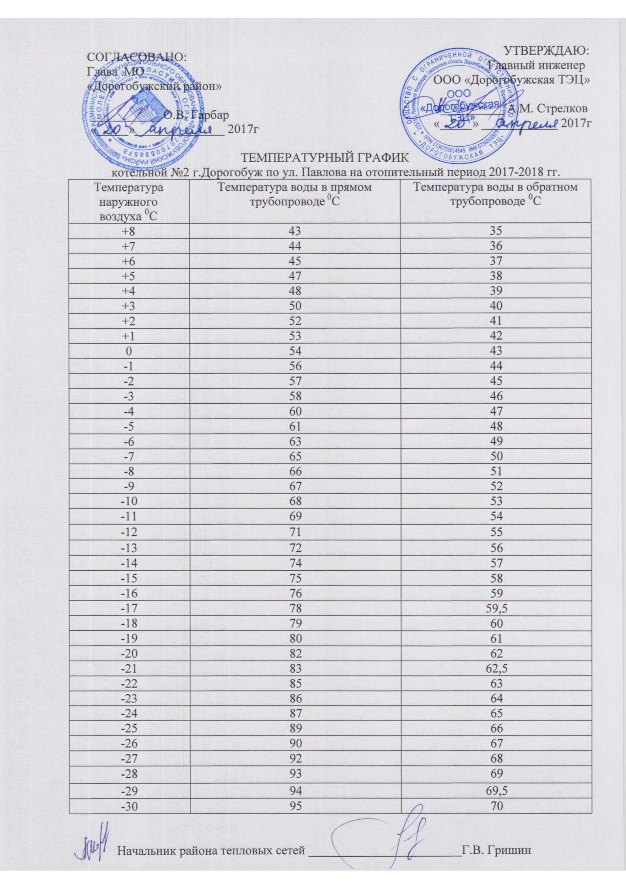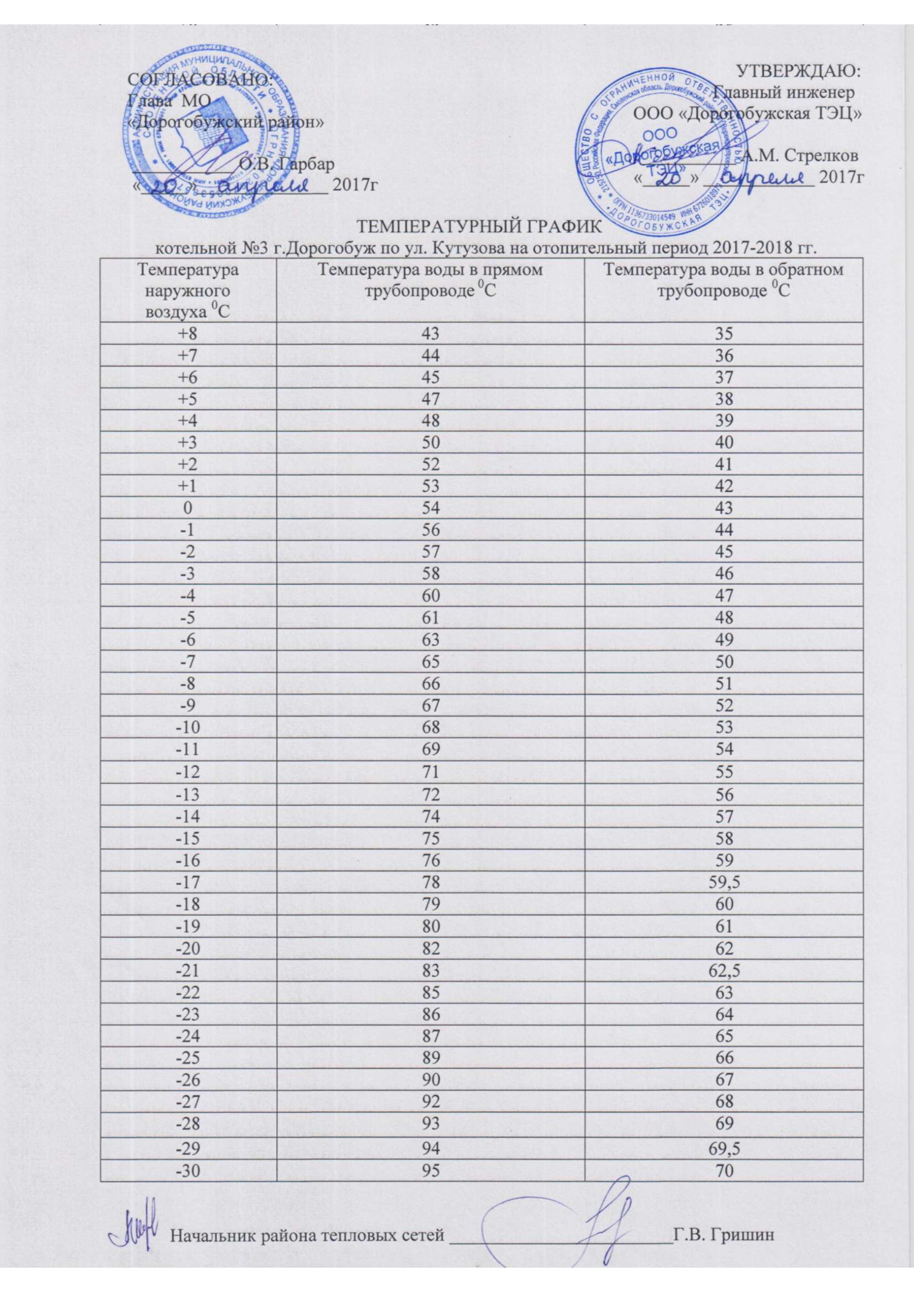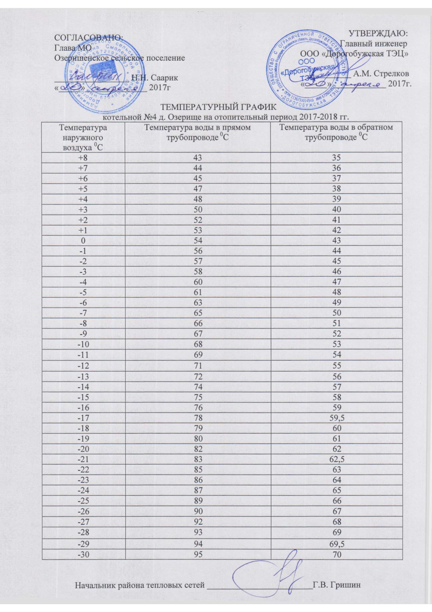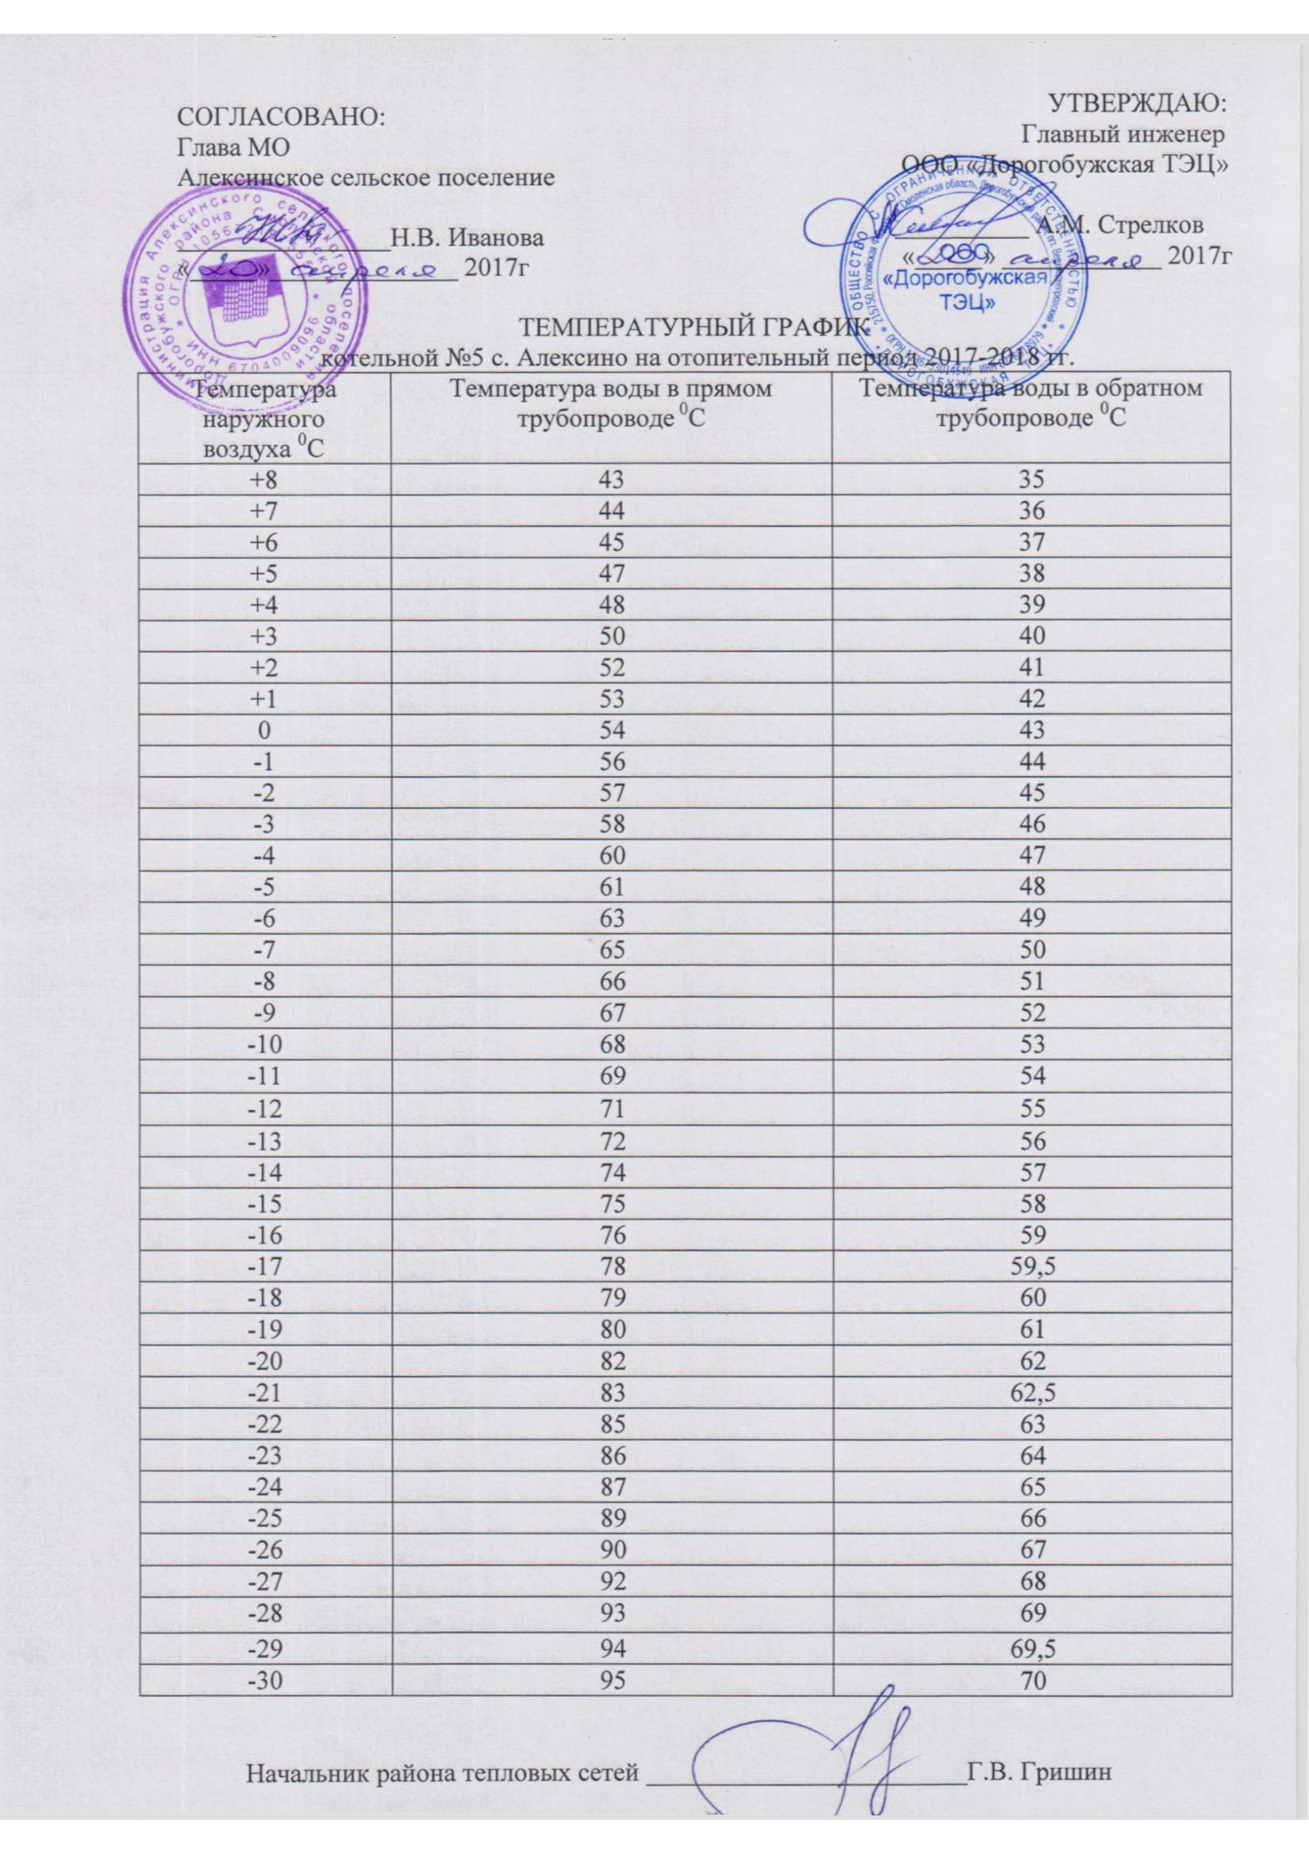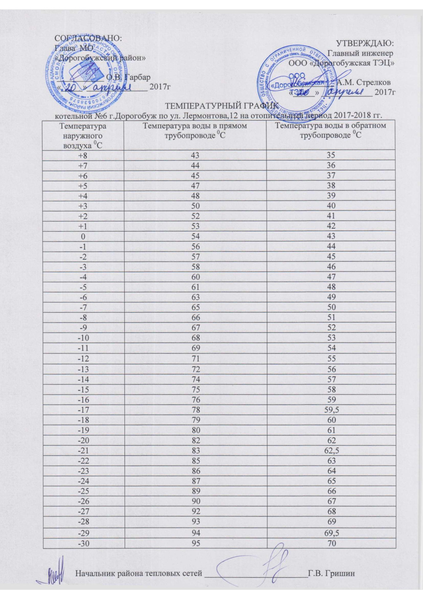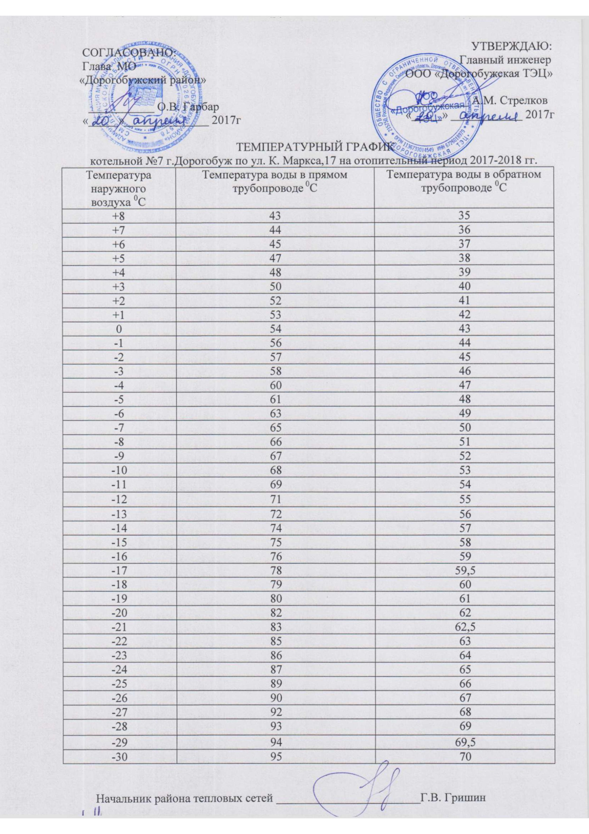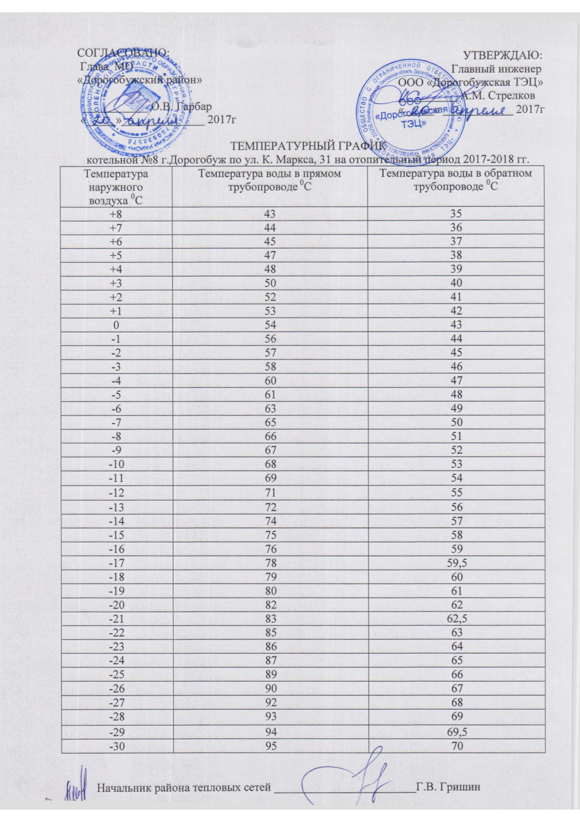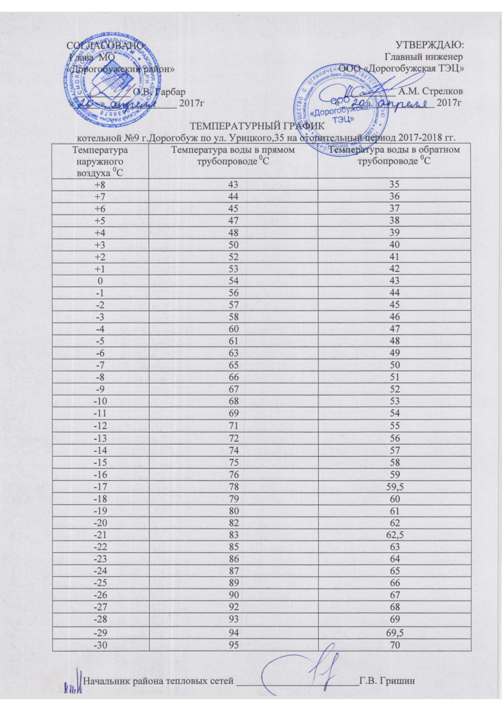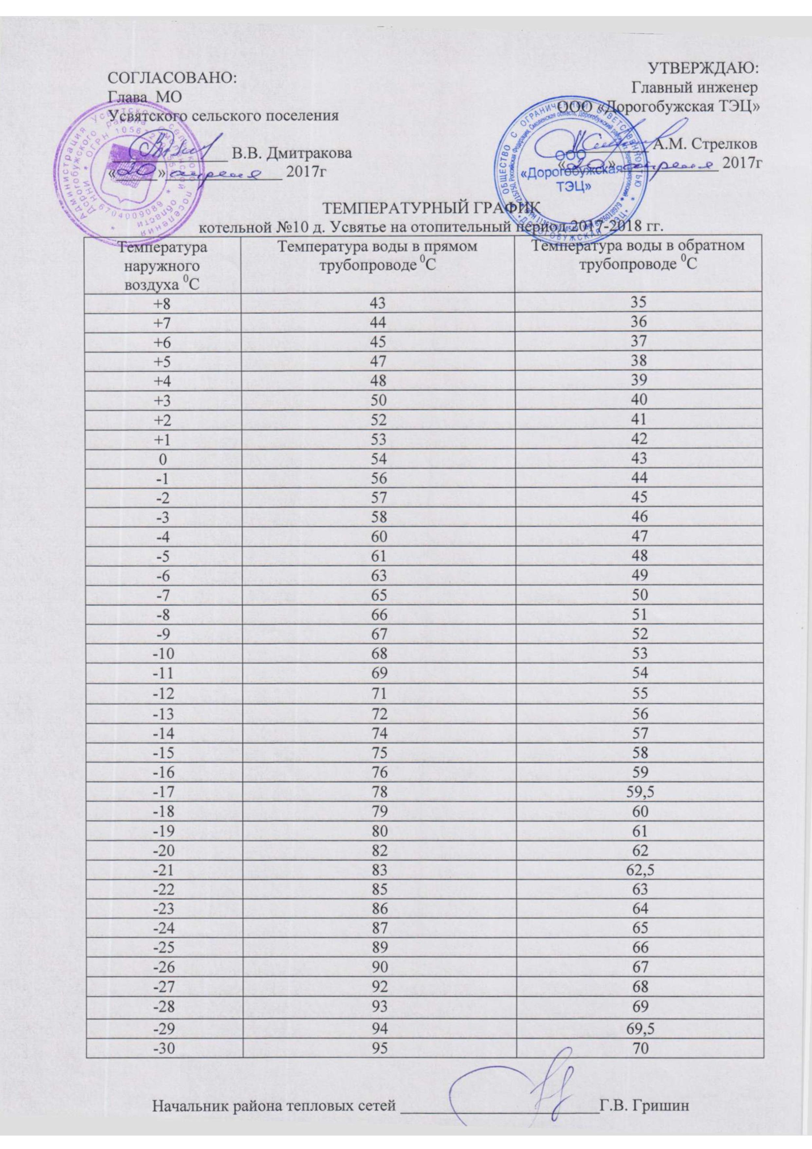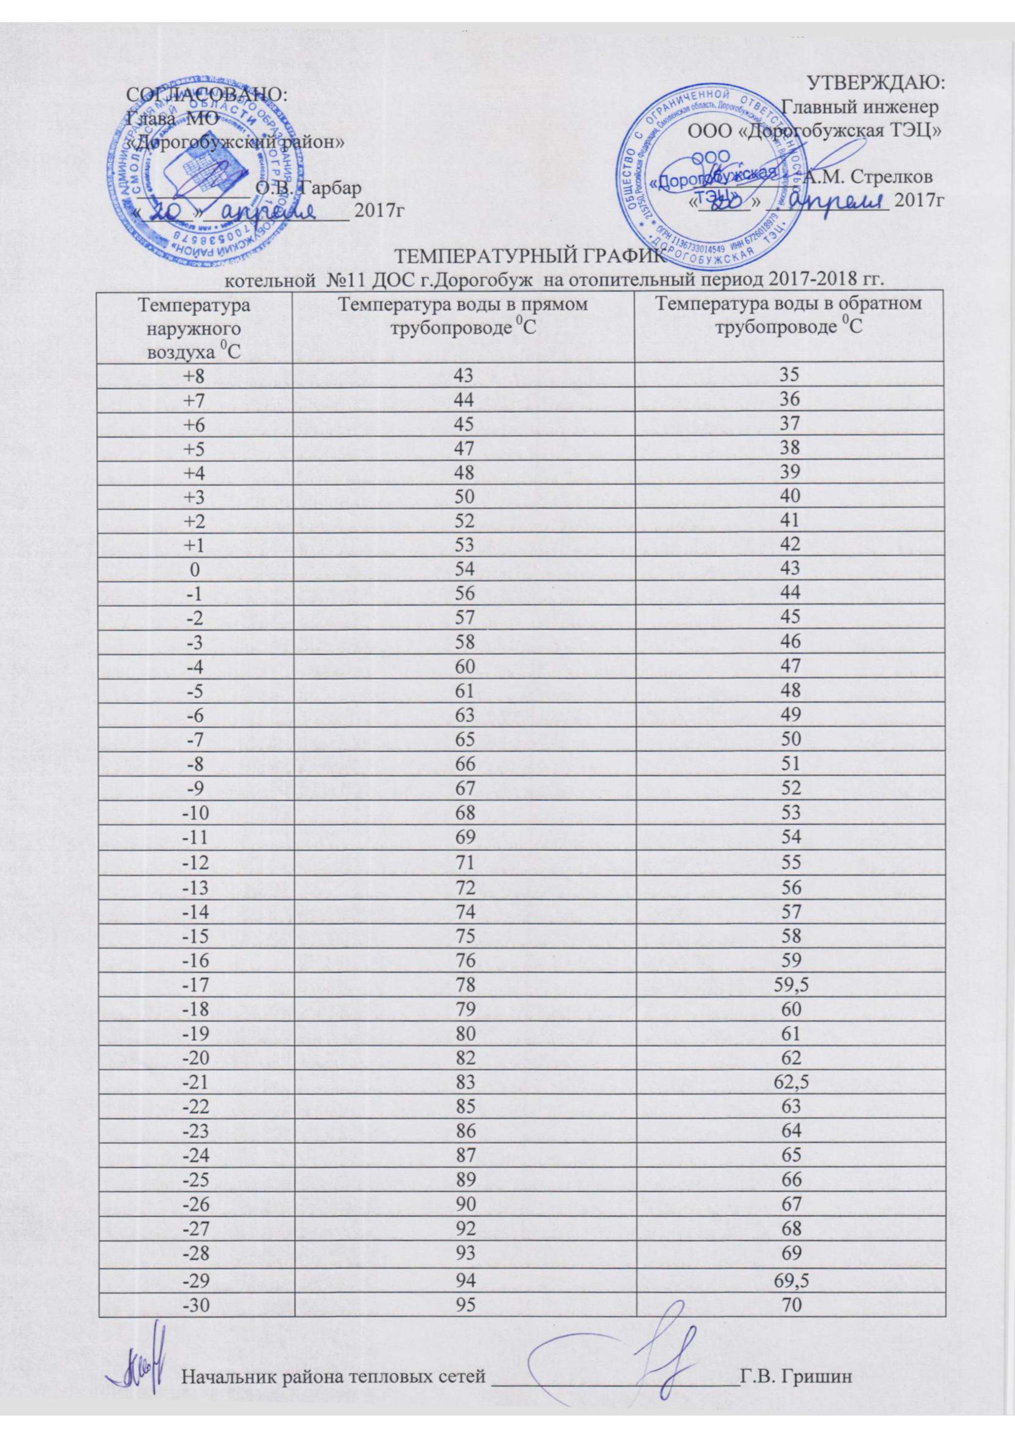

1.2. Площадь строительных фондов в отчетном году и приросты площади строительных фондов на перспективу

Главными факторами дальнейшего развития г. Дорогобужа являются:
- статус моногорода;
- создание территории опережающего развития;
- развитая инфраструктура внешнего транспорта, инженерных коммуникаций и сооружений;
- наличие достаточных земельных ресурсов при условии их разумного использования.

Исходя из утвержденного генерального плана города активная комплексная жилая застройка города не планируется.
В результате комплексного анализа выявлено порядка 90 га территорий, возможных для размещения объектов строительства. Из общего количества земель 14-16 га – территории выборочной реконструкции жилой застройки, остальные 75 га – территории, в основном свободные от застройки. Территориальные ресурсы для размещения производственного строительства определены как за счёт интенсификации использования существующих территорий, так и на свободных площадках в юго-восточной части города.
Создание г. Дорогобуж территории опережающего развития должно стать толчком к развитию существующих и созданию новых промышленных объектов.

1.3. Прогноз объемов потребления тепловой энергии (мощности)

В соответствии с прогнозным балансом территории г. Дорогобуж увеличение территории происходит только за счет территории, занятой промышленной застройкой. Увеличение тепловой нагрузки за счет увеличения промышленной застройки не может быть спрогнозировано в связи с индивидуальным характером промышленной нагрузки. Следовательно, перспективное планирование новых источников теплоснабжения под нужды вновь вводимой нагрузки целесообразно осуществлять в рамках реализации проектов промышленного характера.
Прирост потребления тепловой энергии (мощности) на данном этапе не планируется.
В связи с отсутствием заявок о планируемом вводе (выводе) жилых и нежилых строений в 2018-2020гг. значения показателей на базовый год актуализации приняты исходя из фактических показателей поставки тепловой энергии и тепловых нагрузок потребителей в 2015г.
В связи с отсутствием запланированных в Генеральном планеобъемов роста жилого и производственного фонда, прогноз приростов потребления тепловой энергии на расчётный срок 2018-2020г.г. не предусмотрен.
Для теплоснабжения вновь вводимых строительных фондов, находящихся в стороне от зон действия существующих котельных, необходимо строительство блочно-модульных котельных – по одной на каждый микрорайон.

Раздел 2. Перспективные балансы располагаемой тепловой мощности источников тепловой энергии и тепловой нагрузки потребителей

В связи с отсутствием заявок о планируемом вводе (выводе) жилых и нежилых строений в 2018-2020гг. значения показателей на базовый год актуализации приняты исходя из фактических показателей поставки тепловой энергии и тепловых нагрузок потребителей в 2016г.
Объекты перспективного строительства попадают в зоны действия существующих и проектируемых источников теплоснабжения. Отключение потребителей не предполагается, снижение тепловой нагрузки потребителей в результате проведения капитального ремонта зданий или реализации мероприятий по энергосбережению не учитывается.
Перспективные балансы тепловой мощности источников и тепловой нагрузки приведены в таблице.

Таблица. Перспективные балансы тепловой мощности источников тепловой энергии на 2018г.
Источник | Плановое годовое потребление, Гкал | Отпуск тепловой энергии в сеть,  Гкал | Тепловые потери в сетях, % | Установленная/располагаемая мощность, Гкал/ч | Тепловая мощность нетто, Гкал/ч | Суммарная присоединённая тепловая нагрузка, Гкал/ч | Резерв(+)/ дефицит(-) тепловой мощности нетто, Гкал/ч
Дорогобужская ТЭЦ | 126220 | 231152 | 52,3 | 242,2 | 242,2 | 63,14 | 4,5
Дорогобуж | 46400 | 116111 | 69 | 242,2 | 242,2 | 36,34 | 4,5
Верхнеднепровский | 79820 | 115041 | 31 |  |  | 26,8

Раздел 4. Предложения по строительству, реконструкции и техническому перевооружению источников тепловой энергии

4.1. Варианты развития системы теплоснабжения города Дорогобуж

Текущее состояние системы теплоснабжения города Дорогобуж характеризуется низкой экономичностью.
Причинами высокой себестоимости тепловой энергии являются:
- высокий процент в структуре тарифа на тепловую энергию составляют затраты на покупку топлива (ввиду низкого КПД котельных), затраты на ФОТ (ввиду отсутствия автоматизации котельных);
- низкая степень надежности транспорта тепла из-за значительного износа тепловых сетей и значительную удаленность централизованного источника теплоснабжения от потребителей, отработавших более 20 лет.
Для повышения эффективности работы системы теплоснабжения в составе Схемы рассматриваются следующие варианты развития.

Предлагаемые варианты содержат следующие пути оптимизации работы системы теплоснабжения города Дорогобуж:
- доведение технического состояния сохраняемого существующего оборудования Дорогобужской ТЭЦ до нормативных требований с повышением эффективности его работы;
- замена низкоэкономичного оборудования на энергоэффективное;
- закрытие неэффективных котельных с передачей их тепловой нагрузки на более эффективные источники тепла;
- повышение надежности системы теплоснабжения за счет увеличения в последующие годы объемов замены теплопроводов, выработавших свой ресурс.
- учитывая неудовлетворительное текущее состояние главного теплоисточника города, предусматривается его реконструкция с доведением состояния оборудования до паспортного, а в случае невозможности выполнения такой реконструкции, строительство нового источника взамен старого.

4.2. Предложения по строительству источников тепловой энергии для обеспечения перспективной тепловой нагрузки, размещаемой вне радиуса эффективного теплоснабжения существующих теплоисточников

В соответствии с прогнозным балансом территории г. Дорогобуж увеличение территории происходит только за счет территории, занятой промышленной застройкой. Увеличение тепловой нагрузки за счет увеличения промышленной застройки не может быть спрогнозировано в связи с индивидуальным характером промышленной нагрузки. Следовательно, перспективное планирование новых источников теплоснабжения под нужды вновь вводимой нагрузки целесообразно осуществлять в рамках реализации проектов промышленного характера.

4.3. Предложения по реконструкции и модернизации существующих источников тепловой энергии для повышения экономичности и надежности их работы

4.3.1.Техническое перевооружение «Дорогобужская ТЭЦ»

Обоснование необходимости технического перевооружения:
Ввиду того, что котлоагрегаты на Дорогобужской ТЭЦ, были введены в эксплуатацию в 1957-2005 гг. и к моменту модернизации выработали свой ресурс (эксплуатируются более 15-20 лет), установленное оборудование ТЭЦ значительно изношено и не является энергоэффективным, а также ввиду того, что установленная тепловая мощность ТЭЦ превышает более чем в 4 раза фактически подключенную (что приводит к повышенному потреблению природного газа), необходимо в ближайшее время провести модернизацию ТЭЦ.
Дорогобужская ТЭЦ имеет установленную электрическую мощность 90МВт. Установленная тепловая мощность Дорогобужской ТЭЦ – 242,2 Гкал/ч в том числе:
- по турбинам - 216 Гкал/ч;
- по ГТУ - 26,2 Гкал/ч.
Ввиду того, что обновление оборудования ТЭЦ невозможно выполнить в течение одного межотопительного периода, предлагается в рамках модернизации котельной производить замену оборудование в течении 2018-2019г.г.
В рамках проекта перспективного развития планируется строительство нового источника теплоснабжения для г. Дорогобуж (отопительной котельной на территории города), а на Дорогобужской ТЭЦ произвести капитальный ремонт и модернизацию агрегатов, с частичным выводом из эксплуатации оборудования, выработавшего нормативный срок эксплуатации. От Дорогобужской ТЭЦ после реконструкции обеспечить теплоснабжение пгт Верхнеднепровский. В связи с тем, что ввод в эксплуатацию нового источника для г. Дорогобуж планируется в 2019 году, необходимо провести частичную реконструкцию оборудования Дорогобужской ТЭЦ на текущем этапе, чтобы обеспечить бесперебойное теплоснабжение по существующей схеме.
План мероприятий ООО «Дорогобужская ТЭЦ» по обновлению технических устройств (отработавших нормативный срок эксплуатации) и реконструкция оборудования в соответствии с требованиями нормативно-правовых актов РФ на период до 2019г.
Год реализации | Плановое мероприятие
2016 | Приведение газового хозяйства ПК-20 ст.№2 к требованиям правил безопасности  Реконструкция газопровода паровых котлов №3 и 4  Реконструкция трубопроводов пара и питательный воды паровых котлов №3, 4 и ТГ-3.
2017 | Установка дополнительной поверхности нагрева в газоходе КУ ГТУ ст.№2 (КУП-20-1,3-300)  Реконструкция мазутного хозяйства
2018 | Установка автоматических частотно-регулируемых приводов на дутьевые вентиляторы котла ПК-20  Разработка проекта реконструкции газоходов котлов  Установка винтового воздушного компрессора в котлотурбинном цехе

4.2. Строительство новой котельной в г. Дорогобуж взамен источника теплоснабжения Дорогобужская ТЭЦ

Обоснование необходимости строительства:
В рамках существующей схемы, теплоснабжение г. Дорогобуж осуществляется от Дорогобужской ТЭЦ, построенной в 1957 году, которая имеет значительный технический износ и требует срочной модернизации. Помимо прочего г. Дорогобуж значительно удален от ТЭЦ, фактически расположенной в 6 километрах от города. Такая удаленность приводит к значительным потерям тепловой энергии при транспортировке теплоносителя по магистральной сети.
В связи с выработкой технического ресурса оборудования, в настоящее время, станция работает в так называемом «вынужденном режиме» и в 2019 году должна быть выведена с оптового рынка электрической энергии. Работа станции, без полной реконструкции, исключительно в режиме «котельной» экономически крайне нецелесообразна.
Рассмотрены все возможные варианты обеспечения надежного и эффективного теплоснабжения г. Дорогобуж, наиболее оптимальным решением является строительство замещающего источника на территории города.
В соответствии с предварительным расчетом необходимо строительство котельной номинальной мощностью 25 МВт. На основании предпроектной оценки выбрано наиболее оптимальное место размещения новой котельной. Выбор участка обусловлен параметрами и расположением существующей тепловой сети, возможностью присоединения проектируемой котельной к сетям водоснабжения, газоснабжения, электроснабжения, экологическими требованиями.
Предлагается строительство котельной на въезде в г. Дорогобуж в кадастровом квартале 67:06:003203 рядом с ул. Чистякова.
По мере постройки новой котельной теплоснабжение от Дорогобужской ТЭЦ будет прекращено.
Подключение вновь вводимой котельной планируется к существующим сетям и ЦТП с их частичной реконструкцией.
Данное мероприятие планируется осуществить в 2017-2019 г.г.

Источник теплоснабжения | Нагрузка котельной Гкал/час |  |  |  | Выработка тепловой энергии котельной (расчетные данные), Гкал/год | Полезный отпуск (расчетные данные), Гкал/год
 | Подключенная
 | Всего | Отопл. | ГВС | вент.
Проектируемая котельная ул. Чистякова | 16,587 | 12,589 | 3,998 | - | 50370,962 | 40225794

Итого необходимая проектируемая мощность котельной (с учетом потерь при передаче тепловой энергии и запасом на период аномальных морозов), а также стоимость строительства приведена в таблице ниже.

Источник теплоснабжения | Ориентировочная проектируемая мощность котельной, Гкал/ч | Ориентировочная стоимость строительства котельной «под ключ» и модернизации сетей, млн. руб. (в ценах 2016г.)
Проектируемая котельная ул. Чистякова | 21,5 (25МВт) | 272,44

Ввиду того, что строительство является высоко затратным, предлагается рассмотреть вопрос привлечения инвесторов для реализации данного мероприятия. Итоговые затраты на строительство котельной, наладку оборудования ЦТП, в связи с изменением температурного графика, и модернизацию сетей составят 272,44 млн.руб.
Остальные тепловые источники, являющиеся муниципальной/областной собственностью, к расчетному периоду остаются без изменений.
Модернизация ведомственных теплоисточников выполняется за финансовые средства собственников и не может быть спланирован в рамках данной Схемы.

Раздел 5.Предложения по строительству и реконструкции тепловых сетей

Расчет радиусов эффективного теплоснабжения показал, что в настоящее время у котельных сложились зоны теплоснабжения, близкие к оптимальной величине.
По рекомендуемому варианту Схемы развитие тепловых сетей города предусматривается с сохранением зон теплоснабжения большинства теплоисточников в городе, за исключением строительства новой котельной взамен источника «Дорогобужская ТЭЦ» для обеспечения бесперебойного снабжения тепловой энергией населения.

5.1. Предложения по реконструкции и строительству тепловых сетей для перераспределения тепловой нагрузки между теплоисточниками

Предлагается проведение работ по реконструкции тепловой сети от ООО «Дорогобужская ТЭЦ» в связи с тем, что планируется строительство новой котельной, покрывающей полную нагрузку существующих потребителей. Новая котельная, мощностью 25МВт будет установлена по ул. Чистякова рядом с существующим магистральным трубопроводом. Данные работы планируется осуществлять параллельно со строительством нового источника в 2017 - 2019г.г.
А также будет проведена реконструкция надземной тепловой сети от ООО «Дорогобужская ТЭЦ» до пгт. Верхнеднепровский с заменой магистрального трубопроводаØ720 на трубу ППУ меньшего. Данные работы планируется осуществлять: 2017г. – разработка проекта (расчет), 2018/2019 г.г. – замена участков магистрального трубопровода.

5.2. Предложения по строительству тепловых сетей для обеспечения прироста тепловых нагрузок

В соответствии с прогнозным балансом территории г. Дорогобуж увеличение территории происходит только за счет территории, занятой промышленной застройкой. Увеличение тепловой нагрузки за счет увеличения промышленной застройки не может быть спрогнозировано в связи с индивидуальным характером промышленной нагрузки. Следовательно, перспективное планирование новых источников теплоснабжения под нужды вновь вводимой нагрузки целесообразно осуществлять в рамках реализации проектов промышленного характера.

5.3. Рекомендуемые температурные графики отпуска тепла

В соответствии с СНиП 41-02-2003 «Тепловые сети» регулирование отпуска теплоты от источников тепловой энергии сохраняется качественное по нагрузке отопления или по совмещенной нагрузке отопления и горячего водоснабжения согласно графику изменения температуры воды, в зависимости от температуры наружного воздуха.
Данные о фактических температурах теплоносителя предоставленные теплоснабжающими организациями и проведенные при разработке Схемы расчеты показали, что по большинству зон теплоснабжения утвержденный температурный график не выдерживается как по температуре прямой, так и обратной сетевой воде.
Высокая температура обратной сетевой воды в зонах теплоснабжения, в которых осуществляется централизованная подача тепла на нужды горячего водоснабжения, свидетельствует о неудовлетворительной работе регуляторов горячего водоснабжения (в ЦТП отсутствует современная автоматика). Практически на всех котельных в зоне низких отрицательных температур осуществляется срезка температурного графика (что во многом вызвано невозможностью котлоагрегатов выйти на максимальную температуру теплоносителя).
Для выдерживания оптимальных графиков требуется:
- провести соответствующую балансировку и наладку систем теплопотребления с установкой ограничителей расхода воды на отопление (шайбирование);
- установка, доведение до работоспособного состояния регуляторов температуры в системе горячего водоснабжения.

5.4. Предложения по строительству и реконструкции насосных станций

Для повышения надежности и экономичности работы существующих насосных станций (насосных агрегатов) предлагается произвести замену насосного парка, выработавшего свой технический ресурс, и установку на насосах регулируемых электроприводов.
В разделе посвященном реконструкции теплоисточников в капитальные затраты закладывались также затраты, связанные с заменой насосных агрегатов.
Установка дополнительных насосных станций в случае рационального подбора насосных агрегатов на котельных и ЦТП нецелесообразна.

Раздел 6. «Перспективные топливные балансы»

Топливные балансы источника тепловой энергии (ООО «Дорогобужская ТЭЦ) не определялись. Выработка тепловой энергии не является основным видом деятельности предприятия.
Топливный баланс является комплексным материальным балансом, охватывающим совокупность взаимозаменяемых топливных ресурсов. Данный баланс увязывает в единое целое частные балансы различных видов топлива, дает характеристику общего объема, распределения и использования.
В перспективном балансе учтено увеличение тепловой нагрузки за счёт подключения объектов перспективного строительства. Изменение тепловой нагрузки, связанное с отключением потребителей или повышения энергоэффективности зданий не отражено.
Основной вид топлива для котельных г. Дорогобуж – природный газ.
Перспективные топливные балансы по периодам до 2028г. приведены в таблицах.

Перспективные топливные балансы на период 2018-2029г.
Период | 2018-2029
Источник | Плановое годовое потребление, Гкал | Тепловые потери в сетях, % | Выработка, Гкал | Удельный расход условного топлива, кг/Гкал | Годовой расход условного топлива, т.у.т. | Годовой расход натурального топлива, тыс.м3
Котельная, г. Дорогобуж, ул. Чистякова | 40 225, 79 | 20 | 50 370, 96 | 153,6 | 7 737,63 | 4 610,07

Перспективные топливные балансы на период 2018-2029г.

Период | 2018-2029
Источник | Выработка, Гкал | Отпуск в сеть (на коллекторах), Гкал | Полезный отпуск, Гкал | Вид топлива | Удельный расход условного топлива, м3/Гкал (кг/Гкал) | Годовой расход топлива, тыс.м3
Котельная, г. Дорогобуж, ул. Чистякова | 50 370, 96 | 50 370, 96 | 40 225, 79 | Газ | 153,613 | 4 610,07

 |  |  |  |  |  | Приложение
 | Баланс выработки тепловой энергии на котельных на 2019 год
Наименование юридического лица, в собственности/аренде у которого находится источник | Наименование источника тепловой энергии | Полезный отпуск тепловой энергии потребителям г. Дорогобуж, Гкал | Нормативные технологические потери в тепловых сетях теплоснабжающей организации, Гкал | Отпуск тепловой энергии в сеть, Гкал | Расход тепловой энергии на собственные нужды, Гкал | Выработка тепловой энергии, Гкал
ООО "Дорогобужская ТЭЦ" | Котельная ул. К. Маркса, 17 (газ) | 168 | 8 | 176 | 0 | 176
ООО "Дорогобужская ТЭЦ" | Котельная ул. Кутузова (газ) | 2 427 | 167 | 2594 | 0 | 2594
ООО "Дорогобужская ТЭЦ" | Котельная ул. Павлова (газ) | 994 | 199 | 1193 | 0 | 1193
ООО "Дорогобужская ТЭЦ" | Котельная ул. Коммунистическая (газ) | 1073 | 186 | 1 259 | 0 | 1 259
ООО "Дорогобужская ТЭЦ" | Котельная ул. Урицкого (газ) | 109 | 10 | 119 | 0 | 119
ООО "Дорогобужская ТЭЦ" | Котельная ул. ДОС (газ) | 2200 | 239 | 2439 | 0 | 2439
ООО "Дорогобужская ТЭЦ" | Котельная ул. Лермонтова (ЭЭ) | 632 | 0 | 636 | 0 | 636
ООО "Дорогобужская ТЭЦ" | Котельная ул. К. Маркса, 31 (ЭЭ) | 238 | 4 | 238 | 0 | 238
 | ВСЕГО | 7841 | 813 | 8654 | 0 | 8654
Баланс тепловой энергии при ее передаче от источника комбинированной выработки Дорогобужская ТЭЦ на 2019 год
Наименование юридического лица, в собственности/аренде у которого находится источник | Наименование источника тепловой энергии | Полезный отпуск тепловой энергии потребителям г. Дорогобуж, Гкал | Нормативные технологические потери в тепловых сетях теплоснабжающей организации, Гкал | Поступление тепловой энергии в сеть, Гкал
ООО "Дорогобужская ТЭЦ" | Дорогобужская ТЭЦ | 40512 | 44646 | 85158
 | ВСЕГО | 40512 | 44646 | 85158

Раздел 7. «Оценка надежности теплоснабжения»

Надежность теплоснабжения - характеристика состояния системы теплоснабжения, при котором обеспечиваются качество и безопасность теплоснабжения.
Общим принципом организации отношений в сфере теплоснабжения является обеспечение надежности теплоснабжения в соответствии с требованиями технических регламентов. Утверждение порядка создания и функционирования систем обеспечения надежности теплоснабжения, предупреждения и ликвидации чрезвычайных ситуаций, возникающих при теплоснабжении, относится к полномочиям Правительства Российской Федерации в сфере теплоснабжения. К полномочиям органов исполнительной власти субъектов Российской Федерации в сфере теплоснабжения относится определение системы мер по обеспечению надежности систем теплоснабжения поселений, городских округов в соответствии с правилами организации теплоснабжения, утвержденными Правительством Российской Федерации. К полномочиям органов местного самоуправления поселений, городских округов по организации теплоснабжения на соответствующих территориях относится организация обеспечения надежного теплоснабжения потребителей на территориях поселений, городских округов, в том числе принятие мер по организации обеспечения теплоснабжения потребителей в случае неисполнения теплоснабжающими организациями или теплосетевыми организациями своих обязательств либо отказа указанных организаций от исполнения своих обязательств.
По результатам оценки надежности теплоснабжения разрабатываются предложения, обеспечивающие надежность систем теплоснабжения, в том числе следующие предложения:
- применение на источниках тепловой энергии рациональных тепловых схем с дублированными связями и новых технологий, обеспечивающих готовность энергетического оборудования;
- установка резервного оборудования;
- организация совместной работы нескольких источников тепловой энергии;
- взаимное резервирование тепловых сетей смежных районов поселения, городского округа;
- устройство резервных насосных станций.

Раздел 8. «Обоснование предложения по определению единой теплоснабжающей организации»

Решение по установлению единой теплоснабжающей организации осуществляется на основании критериев определения единой теплоснабжающей организации, установленных в правилах организации теплоснабжения, утверждаемых Правительством Российской Федерации. В соответствии со статьей 2 пунктом 28 Федерального закона 190 «О теплоснабжении»: «Единая теплоснабжающая организация в системе теплоснабжения (далее - единая теплоснабжающая организация) - теплоснабжающая организация, которая определяется в схеме теплоснабжения федеральным органом исполнительной власти, уполномоченным Правительством Российской Федерации на реализацию государственной политики в сфере теплоснабжения (далее - федеральный орган исполнительной власти, уполномоченный на реализацию государственной политики в сфере теплоснабжения), или органом местного самоуправления на основании критериев и в порядке, которые установлены правилами организации теплоснабжения, утвержденными Правительством Российской Федерации».
В соответствии со статьей 6 пунктом 6 Федерального закона 190 «О теплоснабжении»: «К полномочиям органов местного самоуправления поселений, городских округов по организации теплоснабжения на соответствующих территориях относится утверждение схем теплоснабжения поселений, городских округов с численностью населения менее пятисот тысяч человек, в том числе определение единой теплоснабжающей организации». Предложения по установлению единой теплоснабжающей организации осуществляются на основании критериев определения единой теплоснабжающей организации, установленных в правилах организации теплоснабжения, утверждаемых Правительством Российской Федерации. Предлагается использовать для этого нижеследующий раздел проекта Постановления Правительства Российской Федерации «Об утверждении правил организации теплоснабжения», предложенный к утверждению Правительством Российской Федерации в соответствии со статьей 4 пунктом 1 ФЗ-190«О теплоснабжении»:
Критерии и порядок определения единой теплоснабжающей организации
Статус единой теплоснабжающей организации присваивается органом местного самоуправления (далее - уполномоченные органы) при утверждении схемы теплоснабжения городского поселения, а в случае смены единой теплоснабжающей организации - при актуализации схемы теплоснабжения.
В проекте схемы теплоснабжения должны быть определены границы зон деятельности единой теплоснабжающей организации (организаций). Границы зоны (зон) деятельности единой теплоснабжающей организации (организаций) определяются границами системы теплоснабжения, в отношении которой присваивается соответствующий статус.
В случае, если на территории поселения, городского округа существуют несколько систем теплоснабжения, уполномоченные органы вправе:
- определить единую теплоснабжающую организацию (организации) в каждой из систем теплоснабжения, расположенных в границах поселения;
- определить на несколько систем теплоснабжения единую теплоснабжающую организацию, если такая организация владеет на праве собственности или ином законном основании источниками тепловой энергии и (или) тепловыми сетями в каждой из систем теплоснабжения, входящей в зону её деятельности.
Для присвоения статуса единой теплоснабжающей организации впервые на территории городского поселения, лица, владеющие на праве собственности или ином законном основании источниками тепловой энергии и (или) тепловыми сетями на территории городского поселения вправе подать в течение одного месяца с даты размещения на сайте городского поселения, проекта схемы теплоснабжения в орган местного самоуправления заявки на присвоение статуса единой теплоснабжающей организации с указанием зоны деятельности, в которой указанные лица планируют исполнять функции единой теплоснабжающей организации. Орган местного самоуправления обязан разместить сведения о принятых заявках на сайте городского поселения.
В случае если в отношении одной зоны деятельности единой теплоснабжающей организации подана одна заявка от лица, владеющего на праве собственности или ином законном основании источниками тепловой энергии и (или) тепловыми сетями в соответствующей системе теплоснабжения, то статус единой теплоснабжающей организации присваивается указанному лицу. В случае если в отношении одной зоны деятельности единой теплоснабжающей организации подано несколько заявок от лиц, владеющих на праве собственности или ином законном основании источниками тепловой энергии и (или) тепловыми сетями в соответствующей системе теплоснабжения, орган местного самоуправления присваивает статус единой теплоснабжающей организации в соответствии с критериями настоящих Правил.
Критериями определения единой теплоснабжающей организации являются:
- владение на праве собственности или ином законном основании источниками тепловой энергии с наибольшей совокупной установленной тепловой мощностью в границах зоны деятельности единой теплоснабжающей организации или тепловыми сетями, к которым непосредственно подключены источники тепловой энергии с наибольшей совокупной установленной тепловой мощностью в границах зоны деятельности единой теплоснабжающей организации
- размер уставного (складочного) капитала хозяйственного товарищества или общества, уставного фонда унитарного предприятия должен быть не менее остаточной балансовой стоимости источников тепловой энергии и тепловых сетей, которыми указанная организация владеет на праве собственности или ином законном основании в границах зоны деятельности единой теплоснабжающей организации. Размер уставного капитала и остаточная балансовая стоимость имущества определяются по данным бухгалтерской отчетности на последнюю отчетную дату перед подачей заявки на присвоение статуса единой теплоснабжающей организации.
В случае если в отношении одной зоны деятельности единой теплоснабжающей организации подано более одной заявки на присвоение соответствующего статуса от лиц, соответствующих критериям, установленным настоящими Правилами, статус единой теплоснабжающей организации присваивается организации, способной в лучшей мере обеспечить надежность теплоснабжения в соответствующей системе теплоснабжения.
Способность обеспечить надежность теплоснабжения определяется наличием у организации технических возможностей и квалифицированного персонала по наладке, мониторингу, диспетчеризации, переключениям и оперативному управлению гидравлическими режимами, и обосновывается в схеме теплоснабжения.
В случае если в отношении зоны деятельности единой теплоснабжающей организации не подано ни одной заявки на присвоение соответствующего статуса, статус единой теплоснабжающей организации присваивается организации, владеющей в соответствующей зоне деятельности источниками тепловой энергии и (или) тепловыми сетями, и соответствующей критериям настоящих Правил.
Единая теплоснабжающая организация при осуществлении своей деятельности обязана:
- заключать и надлежаще исполнять договоры теплоснабжения со всеми обратившимися к ней потребителями тепловой энергии в своей зоне деятельности;
- осуществлять мониторинг реализации схемы теплоснабжения и подавать в орган, утвердивший схему теплоснабжения, отчеты о реализации, включая предложения по актуализации схемы теплоснабжения;
- надлежащим образом исполнять обязательства перед иными теплоснабжающими и теплосетевыми организациями в зоне своей деятельности;
- осуществлять контроль режимов потребления тепловой энергии в зоне своей деятельности.
Предприятие ООО «Дорогобужская ТЭЦ» при осуществлении своей деятельности на территории Дорогобужского (правобережье) и Верхнеднепровского городских поселений фактически исполняет обязанности единой теплоснабжающей организации, а именно:
- заключает и надлежаще исполняет договоры теплоснабжения со всеми обратившимися к ней потребителями тепловой энергии в своей зоне деятельности;
- надлежащим образом исполняет обязательства перед иными теплоснабжающими и теплосетевыми организациями в зоне своей деятельности;
- осуществляет контроль режимов потребления тепловой энергии в зоне своей деятельности;
- будет осуществлять мониторинг реализации схемы теплоснабжения, и подавать в орган, утвердивший схему теплоснабжения, отчеты о реализации, включая предложения по актуализации схемы теплоснабжения.
На основании критериев определения единой теплоснабжающей организации, установленных в правилах организации теплоснабжения, утвержденных Правительством Российской Федерации, определяется, что единой теплоснабжающей организацией Дорогобужского городского поселения (правобережья) и Верхнеднепровского городского поселения является ООО Дорогобужская ТЭЦ. Для левобережной части Дорогобужского городского поселения единая теплоснабжающая организация не определяется.

Раздел 9. «Решения по бесхозяйным тепловым сетям»

На 2017 год сведения о бесхозяйных тепловых сетях на территории Дорогобужского городского поселения и Верхнеднепровского городского поселения отсутствуют.
При выявлении бесхозяйных тепловых сетей в качестве организации, уполномоченной на эксплуатацию бесхозяйных тепловых сетей, определяется теплоснабжающая организация, в границах утвержденной зоны деятельности которой расположены вновь выявленные участки таких сетей.

Заключение

Увеличение уровня централизации приводит к росту тепловых потерь при транспортировке теплоносителя. Крупные районные котельные оказываются неконкурентоспособными по сравнению с источниками с комбинированной выработкой тепла и электроэнергии или автономными источниками.
В то же время сравнение централизованных и децентрализованных систем теплоснабжения с позиций энергетической безопасности и влияния на окружающую среду в зонах проживания людей свидетельствует о бесспорных преимуществах крупных котельных.
При сравнительной оценке энергетической безопасности функционирования централизованных и децентрализованных систем необходимо учитывать следующие факторы:
- крупные тепловые источники (котельные, ТЭЦ) могут работать на различных видах топлива;
- установка квартирных теплогенераторов в многоэтажных домах при нарушении их нормальной работы создает непосредственную угрозу здоровью и жизни людей.
Развитие теплоснабжения Дорогобужского района предполагается базировать на совместном использовании существующей ТЭЦ и отдельных котельных.

